**※※※※※※※※※**

**※※**

**※※**

**※※**

**※※※※※※※※※**

**2021届学生**

**毕业设计材料**

**（四）**



**学** **生** **毕** **业** **设** **计**

|  |  |
| --- | --- |
| **课题名称** | **基于WebGIS的校友交流平台设计与实现** |
| **姓 名** | **刘冬冬** |
| **学 号** | **1702401-02** |
| **学 院** | **市政与测绘工程学院** |
| **专 业** | **地理信息科学** |
| **指导教师** | **方新 讲师** |

**2021年6月3日**

湖南城市学院本科毕业设计诚信声明

本人郑重声明：所呈交的本科毕业设计，是本人在指导老师的指导下，独立进行研究工作所取得的成果，成果不存在知识产权争议，除文中已经注明引用的内容外，本设计不含任何其他个人或集体已经发表或撰写过的作品成果。对本文的研究做出重要贡献的个人和集体均已在文中以明确方式标明。本人完全意识到本声明的法律结果由本人承担。

本科毕业设计作者签名：

二○二一年六月三日

目 录

**摘要： I**

**关键词 I**

**Abstract II**

**Keywords II**

**1 绪论 1**

1.1 研究背景与意义 1

1.2 国内外研究动态 1

1.2.1 国外研究现状 1

1.2.2 国内研究现状 2

**2 可行性分析和需求分析 2**

2.1 可行性分析 2

2.1.1社会可行性 2

2.1.2技术可行性 2

2.2 需求分析 3

2.2.1 用户需求分析 3

2.2.2 管理员需求分析 5

2.2.3 超级管理员需求分析 6

2.2.4 需求分析总结 6

**3 系统总体设计 7**

3.1 系统架构设计 8

3.1.1 后端架构 8

3.1.2 前端架构 10

3.2 系统数据库设计 10

3.2.1 系统数据库E-R图 10

3.2.2 系统数据库表设计 11

3.1 系统UML类图设计 15

**4 系统详细设计与实现 15**

4.1 校友地图 15

4.1.1 校友密度图 16

4.1.2 校友分布图 17

4.1.3 校友来源图 17

4.1.4 校友去向图 18

4.1.5 查找校友 18

4.2 注册模块 19

4.3 登陆模块 20

4.4 系统主页面 21

4.5 个人中心 22

4.6 新闻中心 24

4.7 班级录 25

4.8 校友论坛 27

4.9 实时聊天 28

4.10 校友招聘 28

4.11 校友捐赠 29

4.12 校友信息管理模块 30

4.13 新闻管理模块 31

4.14 捐赠管理模块 31

4.15 招聘管理模块 32

4.16 管理员管理模块 32

**5 系统部署 33**

6.1 硬件环境 33

6.1 软件环境 33

**6 系统测试 33**

5.1 测试主要内容 33

5.2 测试方法 34

**参考文献 37**

**致 谢 38**

基于WebGIS的校友交流平台设计与实现

摘 要：校友交流平台是当前高校数字化建设的重要组成部分。打造校友工作平台，充分利用校友资源，为搭建校友之间交流合作的平台是目前应当尽快解决的问题。

本文以GIS为基础融合SSM（Spring，Spring MVC，MyBatis）框架和WebGIS相关技术，设计并实现了校友交流平台。首先对国内外校友资源的现状做了充分的研究和分析。其次介绍了系统使用的主要框架。然后介绍了WebGIS相关技术和主要框架的介绍及其作用。校友交流平台按照软件工程方法描述从可行性分析、系统需求分析、系统总体设计、系统详细设计、系统编码和单元测试等过程。

本系统分为前后台两个系统，以用户为主体分为普通网站使用角色，管理员使用角色，超级管理员三种角色。在功能上不仅完成了新闻中心、班级录、实时聊天、校友论坛、校友捐赠、校友招聘等基本的系统模块，还结合了WebGIS技术实现了了校友密度图表分析、分布图表分析、来源图表分析、去向图表分析和结合地图的校友查询功能。

本系统创新点在于将WebGIS与互联网行业相结合并且应用到校友交流平台上。并且结合GIS相关知识如空间分析等实现了校友交流平台的GIS可视化图表显示，使校友信息能够直接的展示在地图中。

关键词**：**WebGIS；SSM；校友；交流平台；地图服务

**Design and Implementation of Alumni Exchange Platform Based on WebGIS**

Abstract: The Alumni Exchange Platform is an important part of the current digital structure of universities and colleges.The construction of a graduate work platform, the full use of graduate resources, the construction of a graduate exchange platform and cooperation, is an urgent problem in the work of graduates.

In this document, based on the geographical information system, in conjunction with the SSM system (spring MVC, MyBatis) and WebGIS-related technology, we design and implement a platform for the exchange of graduates. This article describes the process of developing the alumni exchange platform from the aspects of feasibility analysis, system requirements analysis, system design, system design in general, system design, system design, system design in detail, system coding and unit testing.

The system is divided into two systems, the user as the main body, divided into the normal role of the website, the role of administrator, the role of super administrator. Functionally, it not only supplements the basic system modules, such as the news center, the class record, real-time chat, student forum, graduation donation, Recruiting graduates, but also performing density map analysis, breakdown map analysis, source map analysis and other functions. In combination with WebGIS technology, it performs the function of analyzing target maps and asking graduates in conjunction with map maps.

The innovation of this system is the connection of WebGIS to the Internet industry and its application to the graduate exchange platform.In combination with GIS spatial analysis and other related knowledge, the display of GIS visualization graphics of the graduate exchange platform is realized, so that information about cops can be directly displayed on the map.

**Keywords:** WebGIS；SSM；Alumnus；Communication platform

# 绪论

## 研究背景与意义

随着我国经济的快速发展和科学技术水平的不断改进及提高，高等教育已进入全新阶段[1]。校友是每所大学的宝贵财富，是传播学校精神和内涵的重要媒介，也是大学在发展过程中可以使用的宝贵资源[2]。与此同时校友信息也为高校预测就业率，就业去向，生源地分析、学科指向等提供了重要的数据支撑。在数字化信息时代背景下，怎样发挥和利用校友资源，建立一个功能完善的校友系统成了亟待解决的问题[3]。

近年来，随着各高校对校友资源的愈发重视和学校有关校友工作机制的不断改革，一些校友资源的开发利用也存在相关问题。比如在校友信息管理方面还没有相关工具、一些校友管理工作者在管理方面尚有不足，未能使用当下最新技术（如WebGIS技术等互联网相关技术）来管理校友资源和信息[1]。

当今科技不断进步，校友信息资源管理和校友之间的交流也急需计算机和网络的支持。“基于WebGIS的校友交流平台”为了给校友提供可视化、人性化、地图化的服务和交流功能。给管理者提供报表化，安全化，灵活化，方便化的管理功能。同时利用了WebGIS的优点，将WebGIS技术嵌入到普通B/S系统中，结合现有的计算机技术以及广大校友工作者的努力打造一个可以提供相关服务的平台。

通过校友交流平台使校友之间能够更便捷的沟通和更快速方便的找到离自己最近的校友。还可以方便高校毕业生管理者查看校友分布，毕业生就业情况，校友信息资料等。

## 国内外研究动态

### 1.2.1 国外研究现状

在国外世界上的著名大学都十分重视对校友资源的开发与利用，在计算机和网络技术发展早期，国外的一些高校就已经把计算机和网络的相关技术应用到了对校友资源开发和研究的管理之中，利用这些新技术对校友信息管理对高校的发展和学科建设都有了很大的作用[1]。大部分高校都建立了自己的校友数据库系统。

### 1.2.2 国内研究现状

在国内由于近年来国内高校的飞速发展，各大重点高校也发现校友资源对于学校的重要性，为了加大对校友工作的投入力度，各大高校也都纷纷成立相关校友部门，制定相关制度[1]。其中以浙江理工大学校友总会为例，浙江理工大学校友平台包含首页、学校概况、校友动态、新闻中心、校友总会、教育发展基金会、精彩相册等模块几乎包含了大多数校友平台应有的功能。但同时也存在一些高校创建校友平台较早，运用技术也相对较老，页面美观度不加，操作不便等缺点。

# 可行性分析和需求分析

## 可行性分析

可行性分析是指在项目开始之前，要对开发项目过程中可能碰到的技术问题、经济问题、社会问题等进行可行性分析，来避免以后可能遇到的问题或困难，使项目顺利进行。

### 2.1.1社会可行性

基于WebGIS的校友交流平台是一种结合地理信息系统相关技术将校友相关信息以图像化的方式展示在地图上。从湖南城市学院市政与测绘工程学院的现状来看，每年毕业的学生有成百上千学院对这么多的校友信息进行管理使一项很繁琐的工作[3]。因此当前有一个让学校毕业生工作者使用的系统和毕业生交流的平台是有必要的。对于毕业生能够提供一个供大家交流的平台也是拥有无限光明的发展前景。

### 2.1.2技术可行性

随着计算机硬件的高速发展和软件行业技术的快速迭代，当前计算机硬件的性能逐步提升，系统开发技术也层出不穷，以目前的软硬件技术完全可以胜任本系统的开发和运行，能够完全满足对数据存储和处理任务的要求。

后端技术可行性：通过SSM框架便可以对后端程序进行快速开发。数据库采用MySQL配合连接池可满足日常访问量。地图服务采用PostgreSQL数据库和PostGIS扩展来存储地理空间数据，使用GeoServer来发布地图数据。通过增加服务器数量和配置以及对服务器及时备份可保证程序运行过程中的稳定。

前端技术可行性：采用Bootstrap和Layui框架可以完成对前端页面的设计开发。利用Thymeleaf模板引擎可以完成前端页面的数据渲染。通过Ajax技术可以无刷新的进行前端后端数据交互。通过ECharts和OpenLayers可以快速构建统计图表和地图页面。

## 需求分析

### 用户需求分析

对于校友基于WebGIS的校友交流平台应该具有登陆和注册功能，在注册完成时应该需要输入自己的详细信息以便后面进行毕业信息的管理。在登陆完成后应该进入首页界面，校友通过上方导航栏进行导航，可导航的功能有新闻中心、班级录、校友地图、校友论坛、校友招聘、校友捐赠、个人中心等功能。

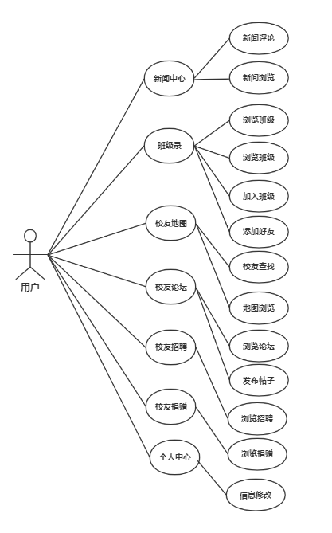

图2.1 用户需求分析用例图

（1）新闻中心功能应该具有新闻浏览、新闻评论等功能。新闻浏览功能主要为当用户进入到新闻界面时可以看到列表格式的新闻，通过翻页功能可以对新闻进行浏览，当用户点击到某一条新闻的标题的时候可以看到该条新闻的详细信息等。新闻评论功能为用户可以通过新闻详细信息界面下面的评论功能对该条新闻进行评论。

（2）班级录功能应该具有班级的浏览、班级查找、查看班级详情、班级相册、通讯录等功能。使校友能够通过班级录彼此之间通过平台的实时聊天功能添加好友和进行联系交流。班级查找功能主要为用户通过搜索框搜索班级名称的方式来查找需要查看的班级，查找出来的班级会以列表的形式展开，用户可以通过点击班级详情按钮来进入该班级的详情页面。班级首页会有该班级的简介，和有关该班级的帖子显示。班级相册功能主要为该班级的用户可以在此页面上传班级相关的照片同时其他查看该班级详情的用户也能看到照片。通讯录功能主要显示属于该班级的所有好友的详细信息如联系方式、家庭住址、工作等。用户还可以通过好友列表右侧的添加好友功能将好友添加为实时聊天模块的好友。

（3）校友地图功能应该具有校友密度图、校友分布图、校友来源图、校友去向图、查找校友等功能。校友地图主页面右侧应该设计为具有导航功能的侧边栏，主要用于用户在各个统计图之间进行导航。校友地图相关的各个图表展示都应该具有观赏性和动态效果，已经可以使用户随意放大缩小等用于增加用户的自由度。其中查找校友功能应该可以通过地图进行图属互查操作。比如通过点击地图相关位置查出此地址相关校友，和通过搜索功能进行查找相关校友，并能够对检索出的好友进行添加好友，查看详细信息等操作。

（4）校友论坛功能应该具备发帖、浏览帖子、评论帖子等功能。其中发帖功能要可以发出图片信息、表情信息等。通过富文本编辑的方式使发出的帖子更具有多样性和直观性。同时发帖应该还具备此篇贴字相关的标签比如隶属班级和主题等标签，通过标签可以对帖子进行相关分类，方便后面对帖子进行检索。浏览帖子功能应该通过翻页的形式对所有已发出的帖子进行浏览。评论帖子功能应该设计有二级级评论。第一级评论是用户可以对帖子进行评论，第二级评论是用户相互之间可以进行评论。

（5）校友招聘功能应该具备招聘信息的浏览，详情页面等相关功能。为了使已经工作的学生可以通过校友招聘功能对未毕业的学生进行提前招聘。

（6）校友捐赠功能应该具备校友捐赠信息的浏览，详情页面和校友捐赠信息的填写等功能。

（7）个人中心功能模块应该具备对当前登陆校友的基本个人信息进行修改，比如对当前校友的用户名、姓名、班级、学号等相关信息的更改。

### 管理员需求分析

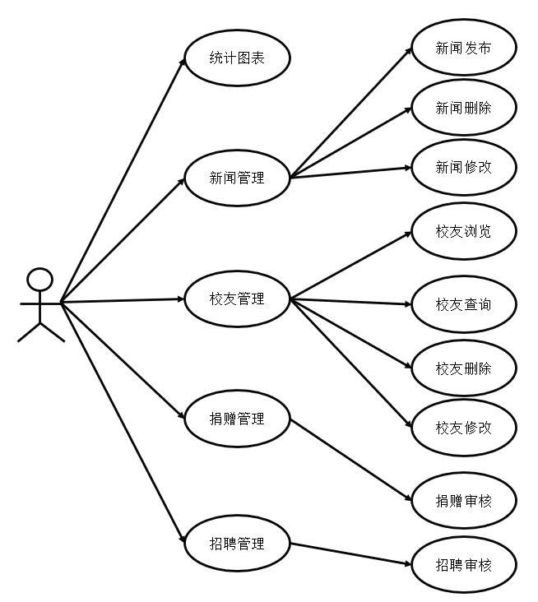

图2.2管理员需求分析用例图

针对管理员用户应该具备的功能有登陆管理员后台进行管理的功能，其中包含校友信息图表分析、新闻模块的管理、校友信息的管理、校友捐赠管理、校友招聘管理等功能模块。校友图表分析功能主要为通过折线图和柱状图相结合的形式展现出当前系统的用户量。新闻模块管理主要通过在后台页面将所有的新闻以列表的形式展示出来并且在列表右侧提供详情、删除。

（1）校友信息图表分析功能主要为通过柱形图和折线图相结合的形式来体现出每年校友的增长状况以及男女比例等分析。

（2）新闻管理应该包括新闻信息的查看和删除等操作，来防止错误的新闻被发布出来导致不必要的影响。

（3）信息的管理模块应该包含校友信息浏览、查询、修改、删除、添加等操作，其中查询又应该包括通过姓名查询、学号查询、住址查询等模糊查询。

（4）招聘管理模块应该包括校友招聘信息的详情、删除、修改等操作

（5）捐赠管理模块应该包含校友捐赠信息的查看和删除操作。

### 超级管理员需求分析

超级管理员应该使具备整个系统的所有权限，不仅包含管理员所具备的功能同时还应该具备管理管理员的功能如查看管理员信息、设置普通用户为管理员身份、取消管理员身份等操作。

（1）设置普通用户功能为管理员功能应该为在浏览校友信息时通过按钮来设置普通用户为管理员身份，使普通用户具有管理员权限对系统今昔管理。

（2）取消管理员身份功能为在浏览管理员信息的时候通过按钮来取消管理员身份就，使其成为普通用户。

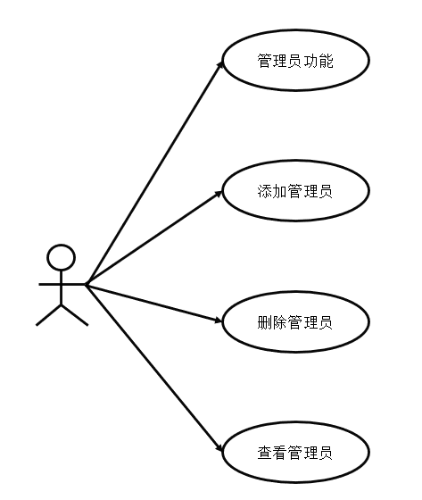

图2.3超级管理员需求分析用例图

### 需求分析总结

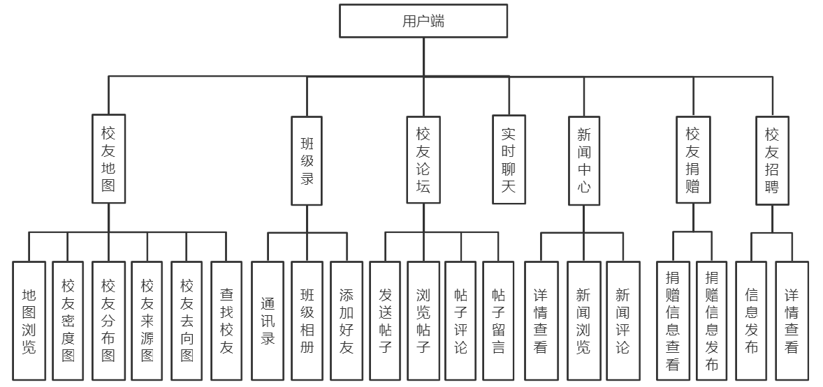

图2.4用户功能模块图

通过对普通用户、管理员用户和超级管理员用户三种不同角色用户进行需求分析得出校友交流系统应该具有用户正常使用页面和管理员使用页面。普通用户主要是使用校友交流系统所提供的用户端相关功能。其中由于管理员和超级管理员管理都具有管理功能，因此他们共用一个管理端功能。当用户登陆角色判定为超级管理员时界面便会显示出超级管理员特有的管理管理员的功能界面。用户功能模块如图2.4所示。管理员功能模块图如图2.5所示。

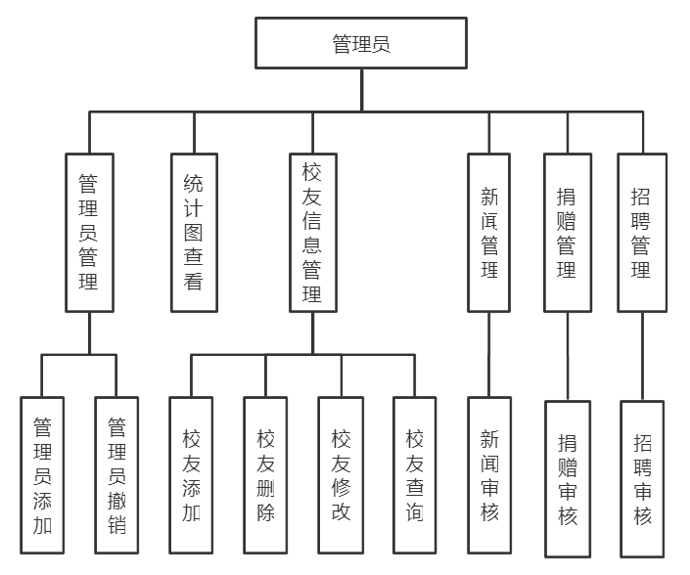

图2.5管理功能模块图

# 系统总体设计

校友交流系统主要面向毕业生和一些高校毕业生管理工作者使用，因此在设计时应该遵循以下原则：

校友交流系统需要具备可靠性。当用户正在使用系统是如果系统出现故障必将会影响相关工作的正常进行给相关部门带来很大的不便性。因此系统设计时应该设计有容错性，如当用户输入非法关键字或者非法信息时应该提示并阻止用户相关操作。

校友交流系统在每个功能模块的设计时应该保证前端功能的易用性和美观性使得用户用最少的操作来完成最多的工作，同时又要保证后端能够及时做出信息反馈和提示，以防止用户等待时间过长而失去耐心和浪费时间。

在维护时应该通过简单的操作来进行维护，使得维护工作人的学习成本大大降低，应该保证每个人经过简单的学习便可以维护此系统。

## 系统架构设计

校友交流平台整体设计为B/S架构，前端分为普通用户前端和管理员用户前端两种。前端主要使用Bootstrap和Layui框架搭建主页面，保证了页面的美观和易用性，其中前端地图显示框架为OpenLayers和ECharts。后台使用了SSM服务架构和GeoServer地图服务架构。系统总体架构如图3.1所示。

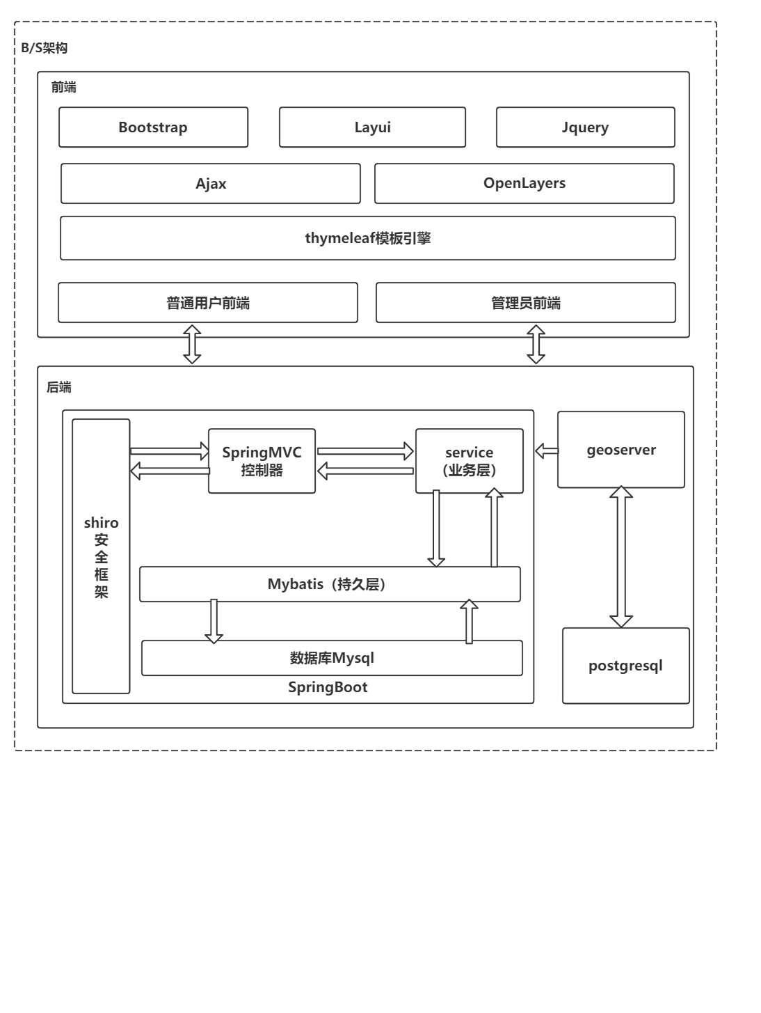

图3.1系统总体架构图

### 后端架构

后端架构主要是实现的B/S架构中的Server部分中，主要后端架构以SSM框架融合WebGIS的地图服务相关技术组成的一种架构。后端架构一种面向服务的架构技术，通过标准的Web协议提供服务保证不同平台的应用服务可以互操作[8]。后端架构中主要使用了控制层、业务逻辑层、和数据持久层三层架构设计。控制层通过Spring MVC中的Controller控制器主要进行前端传值和页面跳转的控制。Spring MVC非常兼容Spring框架，因此开发人员可以通过注解进行快速开发。业务逻辑层主要作用是处理系统相关逻辑处理和与数据持久层进行数据交互等，它利用了Spring的依赖注入技术实现了对业务层逻辑的托管。数据持久层利用MyBatis实现了与数据库进行连接，让开发人员可以通过XML配置文件书写相关SQL语句。

B/S（Browser/Server）架构，即浏览器服务器架构，是在网络兴起后的一种系统架构[6]。B/S架构前端主要是浏览器展示给用户界面，而逻辑处理放置在后端。B/S架构的特点为该架构可以运行在任何拥有浏览器的机器比如电脑或手机端，因此用户不需要安装任何额外的客服端，同时也增加了系统的流通性。同时该架构再升级时只需要升级后端相关的数据，因此不需要用户再去手动升级导致用户体验不好。

SSM（Spring、Spring MVC、MyBatis）框架为校友交流系统后端的主要框架。

Spring是JavaEE编程领域的一个轻量级开源框架[4]。Spring技术可以利用IOC（控制反转）和AOP（面向切面编程）使表示层、业务层、数据层之间的耦合度大大降低。因此程序员只需要面向接口编程即可。

Spring MVC是在MVC模式上改进的Web管理模块，隶属于Spring框架[7]。它专门应用于web开发的一款框架，是一款典型的MVC开发框架，它可以将web层进行解耦合，可以方便开发。

MyBatis是一种Java持久层框架，借助XML描述符或特定注解将对象与SQL语句或存储过程耦合在一起[5]。它几乎可以帮我们省去了所有的JDBC相关的代码，并且通过配置XML的方式来执行SQL语句，让我们可以对SQL语句进行优化。

GeoServer云服务器端配置Java和Tomcat后用于分类、上传、发布和预览地理空间数据的平台[10]。它是遵循OGC标准的开源地理信息服务器软件，可运行在基于J2EE/Servlet的容器之上，有良好的安全性、扩展性及跨平台能力[12]。因为它支持PostGIS扩展因此在存储地理空间数据的时候具有先天优势，因此在校友交流系统中主要作为地理空间数据存储的数据库引擎。

PostGIS目前在地理信息系统中多用于存储空间地理数据。在校友交流平台项目中主要用于和PostgreSQL数据库相结合，PostGIS是它的扩展，包含空间地理数据的储存与管理功能[11]。

### 前端架构

由于考虑到了校友交流系统的前端页面需要快速开发且界面简洁美观，并且经过分析得出页面并没有特别复杂的结构因此选择了市面上比较流行的快速开发框架Layui和Bootstrap框架以及图表显示框架ECharts和OpenLayers等前端框架。

Layui和Bootstrap框架主要提供了许多可复用的前端组件，它通过采用模块化让前端开发人员规避了复杂的开发和配置，同时对于非前端开发人员来说能够快速上手，完成相当漂亮且实用的界面。

ECharts是一个使用JavaScript实现的开源可视化库，涵盖各行业图表，满足各种需求，在校友交流系统中主要用于地图可视化和图表可视化的工作。

OpenLayers是一个强大、公共、开源、基于Java Script的Web映射库，它作为一种轻量级的开源Web GIS开发框架，具有开发简单、成本低廉、支持多类地图格式等特点[9]，在本项目中主要用于前端地图的显示。

## 系统数据库设计

### 系统数据库E-R图

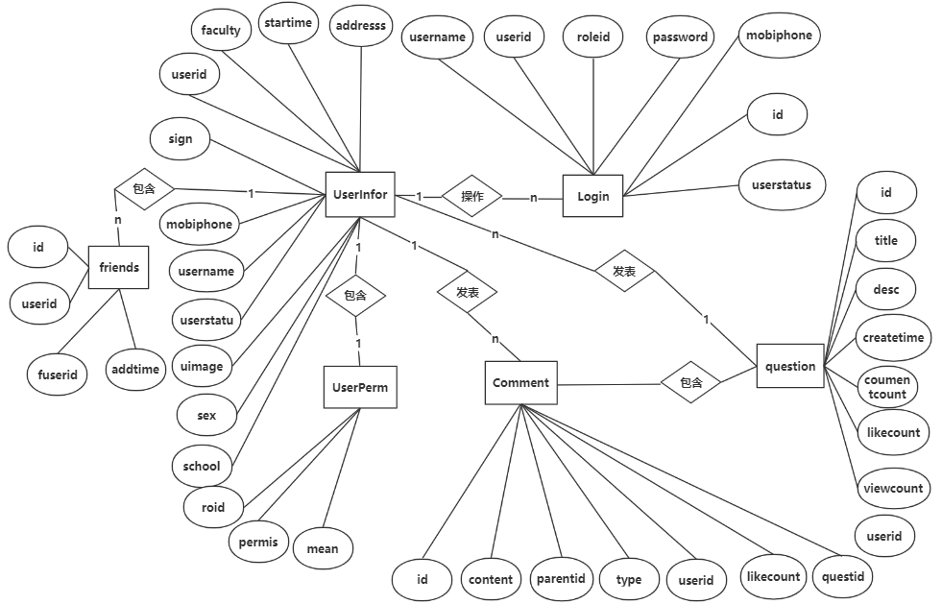

图3.2数据库E-R图

### 系统数据库表设计

表3.1 聊天表

|  |  |  |  |  |
| --- | --- | --- | --- | --- |
| 字段名称 | 数据类型 | 空值 | 主键 | 备注 |
| senduserid | varchar(64) | NOT NULL | NO | 发送者id |
| reciveuserid | varchar(64) | NULL | NO | 接收者id |
| content | text | NULL | NO | 发送内容 |
| sendtime | timestamp | NULL | NO | 发送时间 |
| Time1 | timestamp | NULL | NO | 有效时间 |
| Time2 | timestamp | NULL | NO | 失效时间 |
| msgtype | varchar(64) | NULL | NO | 消息类型 |

表3.2 班级表

|  |  |  |  |  |
| --- | --- | --- | --- | --- |
| 字段名称 | 数据类型 | 空值 | 主键 | 备注 |
| classid | int(11) | NOT NULL | YES | 班级id |
| classnum | varchar(255) | NULL | NO | 班级号 |
| classname | varchar(255) | NULL | NO | 班级姓名 |
| classcreatetime | varchar(64) | NULL | NO | 创建时间 |
| class | varchar(255) | NULL | NO | 班级 |
| Classcreatetime2 | varchar(64) | NULL | NO | 创建时间2 |
| classlabel | varchar(255) | NULL | NO | 班级标签 |

表3.3捐赠表

|  |  |  |  |  |
| --- | --- | --- | --- | --- |
| 字段名称 | 数据类型 | 空值 | 主键 | 备注 |
| don_id | int(11) | NOT NULL | YES | 捐赠id |
| don_name | varchar(255) | NULL | NO | 捐赠姓名 |
| don_desc | varchar(4369) | NULL | NO | 捐赠描述 |
| don_per | int(11) | NULL | NO | 捐赠数量 |
| don_status | int(11) | NULL | NO | 捐赠状态 |
| don_opinion | varchar(255) | NULL | NO | 捐赠观点 |
| don_time | datetime | NULL | NO | 捐赠时间 |
| don_per2 | int(11) | NULL | NO | 捐赠人数 |
| don_per1 | int(11) | NULL | NO | 捐赠数量2 |
| userid | varchar(64) | NULL | NO | 捐赠人id |

表3.4工作表

|  |  |  |  |  |
| --- | --- | --- | --- | --- |
| 字段名称 | 数据类型 | 空值 | 主键 | 备注 |
| per_count | varchar(32) | NOT NULL | NO | 招聘数量 |
| job_address | varchar(255) | NULL | NO | 招聘地址 |
| job_email | varchar(255) | NULL | NO | 招聘邮箱 |
| check_status | int(11) | NULL | NO | 审核状态 |
| check_opinion | varchar(255) | NULL | NO | 审核观点 |
| userid | varchar(64) | NULL | NO | 用户id |

表3.5新闻表

|  |  |  |  |  |
| --- | --- | --- | --- | --- |
| 字段名称 | 数据类型 | 空值 | 主键 | 备注 |
| newsid | int(11) | NOT NULL | YES | 新闻id |
| newstitle | varchar(255) | NULL | NO | 新闻标题 |
| newscontent | varchar(4369) | NULL | NO | 新闻内容 |
| newsuserid | varchar(64) | NULL | NO | 发布id |
| newstime | datetime | NULL | NO | 创建时间 |
| Time1 | datetime | NULL | NO | 有效时间 |
| Time2 | datetime | NULL | NO | 失效时间 |
| newsimage | varchar(500) | NULL | NO | 新闻图片 |
| newsimagetitle | varchar(100) | NULL | NO | 图片标题 |
| newsid | int(11) | NOT NULL | YES | 新闻id |

表3.6登陆表

|  |  |  |  |  |
| --- | --- | --- | --- | --- |
| 字段名称 | 数据类型 | 空值 | 主键 | 备注 |
| id | varchar(64) | NOT NULL | YES | 登录id |
| userid | varchar(64) | NULL | NO | 用户id |
| roleid | int(10) | NULL | NO | 1普通2管理员3超级管理 |
| username | varchar(255) | NULL | NO | 用户名 |
| password | varchar(255) | NULL | NO | 用户密码 |
| mobilephone | varchar(255) | NULL | NO | 手机号 |
| userstatus | int(10) | NULL | NO | 1正常0封号 |

表3.7发帖表

|  |  |  |  |  |
| --- | --- | --- | --- | --- |
| 字段名称 | 数据类型 | 空值 | 主键 | 备注 |
| creator | int(11) | NOT NULL | NO | 创建人id |
| comment_count | int(11) | NULL | NO | 评论 |
| view_count | int(11) | NULL | NO | 观看数量 |
| like_count | int(11) | NULL | NO | 喜欢数量 |
| tag | varchar(256) | NULL | NO | 标签 |
| userid | varchar(64) | NULL | NO | 用户id |
| classNum | int(11) | NULL | NO | 班级号 |

表3.8角色表

|  |  |  |  |  |
| --- | --- | --- | --- | --- |
| 字段名称 | 数据类型 | 空值 | 主键 | 备注 |
| userid | varchar(64) | NOT NULL | YES | 用户id |
| roleid | int(10) | NULL | NO | 角色id |
| role | int(10) | NULL | NO | 角色 |
| Rolelimit | int(10) | NULL | NO | 角色限制 |
| identity | varchar(255) | NULL | NO | 身份 |

表3.9评论表

|  |  |  |  |  |
| --- | --- | --- | --- | --- |
| 字段名称 | 数据类型 | 空值 | 主键 | 备注 |
| id | int(11) | NOT NULL | YES | id |
| content | varchar(1024) | NULL | NO | 正文 |
| parent_id | int(11) | NULL | NO | 被评论id |
| type | int(11) | NULL | NO | 评论类型 |
| user_id | varchar(60) | NULL | NO | 用户id |
| create_time | datetime | NULL | NO | 创建时间 |
| update_time | datetime | NULL | NO | 更新时间 |
| Create1 | datetime | NULL | NO | 创建人 |
| Create2 | datetime | NULL | NO | 更新人 |
| like_count | int(11) | NULL | NO | 喜欢数量 |
| question_id | int(11) | NULL | NO | 评论帖子id |

表3.10用户表

|  |  |  |  |  |
| --- | --- | --- | --- | --- |
| 字段名称 | 数据类型 | 空值 | 主键 | 备注 |
| userid | varchar(64) | NOT NULL | YES | 用户id |
| username | varchar(255) | NULL | NO | 用户昵称 |
| password | varchar(255) | NULL | NO | 用户密码 |
| mobilephone | varchar(255) | NULL | NO | 手机号 |
| email | varchar(255) | NULL | NO | 用户邮箱 |
| uimage | varchar(255) | NULL | NO | 用户头像 |
| sex | varchar(255) | NULL | NO | 用户性别 |
| school | varchar(255) | NULL | NO | 学校 |
| faculty | varchar(255) | NULL | NO | 院系 |
| startime | varchar(4) | NULL | NO | 入学时间 |
| userstatus | int(10) | NULL | NO | 1正常 |
| createtime | timestamp | NULL | NO | 注册时间 |
| status | varchar(255) | NULL | NO | 用户在线状态 |
| sign | varchar(255) | NULL | NO | 签名 |
| name | varchar(255) | NULL | NO | 真实姓名 |
| schoolNumber | int(10) | NULL | NO | 学籍号 |
| classNumber | varchar(20) | NULL | NO | 班级-学号 |
| address | varchar(255) | NULL | NO | 当前住址 |
| homeAddress | varchar(255) | NULL | NO | 家乡地址 |
| workAddress | varchar(255) | NULL | NO | 工作地址 |
| company | varchar(255) | NULL | NO | 公司名称 |
| position | varchar(255) | NULL | NO | 职位 |
| speciality | varchar(255) | NULL | NO | 专业 |

表3.11好友表

|  |  |  |  |  |
| --- | --- | --- | --- | --- |
| 字段名称 | 数据类型 | 空值 | 主键 | 备注 |
| id | int(11) | NOT NULL | YES | id |
| userid | varchar(64) | NULL | NO | 用户id |
| fuserid | varchar(64) | NULL | NO | 好友用户id |

## 系统UML类图设计

系统UML类图用于描述系统中所包含的类以及它们之间的相互关系，帮助人们简化对系统的理解，它是系统分析和设计阶段的重要产物，也是系统编码和测试的重要模型依据。校友交流系统UML类图如图3.3示。

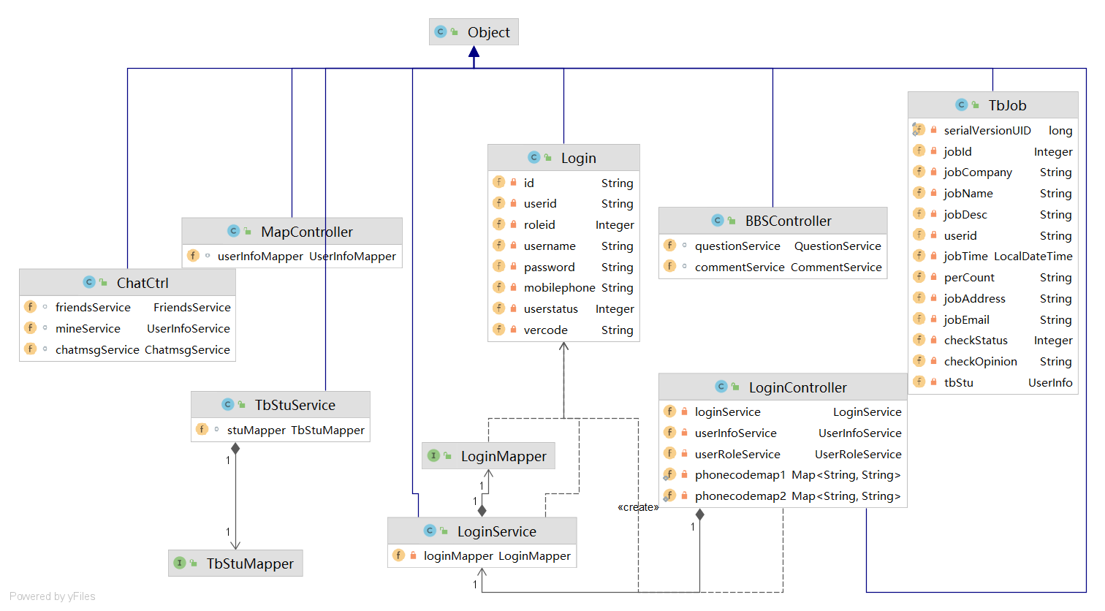

图3.3系统UML类图

# 系统详细设计与实现

在系统详细设计中对需求分析和系统总体设计进行细化出的了每个功能模块的具体细节和具体设计流程。同时这种合理的分模块体系设计不仅为开发带来了便利也为系统降低了耦合。

## 校友地图

校友地图页面主要设计为有首页和侧边导航栏，侧边导航栏主要控制各种统计图表的跳转。其中设计统计图表展示有校友密度图、校友分布图、校友来源图、校去向图、查找校友等。

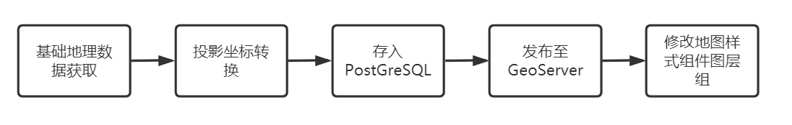图4.1地图发布流程图

校友地图前期准备工作为首先从国家基础地理信息中心网站下载中国1：400万国家基础地理、省级行政区划、市级行政区划、县级行政区划等数据文件。通过投影转换的方法将数据地理坐标系转化为EPSG:4326（WGS84）。使用ArcGIS将各省份校友数量和基础地理空间数据进行关联便得到了带有校友信息的文件。采用QGIS将处理后的shp数据保存至PostgreSQL数据库中。利用GeoServer将数据库中的地理数据以图层组的方式进行发布并通过xml文件修改显示样式，便获得了可以远程调用的地图服务。准备工作主要步骤如图4.1所示。校友地图主要设计图如图4.2所示。

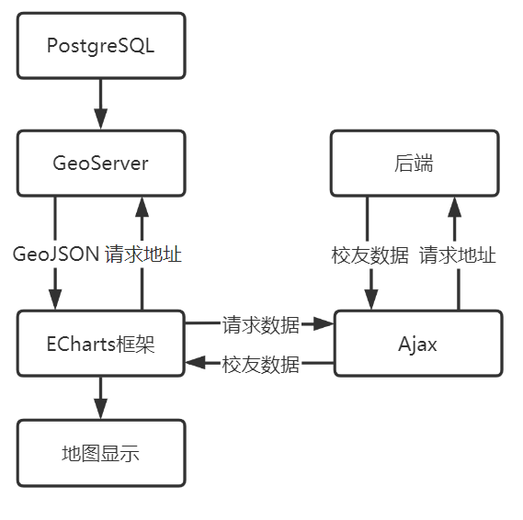

图4.2校友地图架构图

### 校友密度图

校友密度图主要以省份作为展示单位，动态的展示了各省份校友的数量分布，在前端主要通过各省份颜色变化、数量显示、图标大小来表达出校友数量多少，比如颜色越趋近于红色代表校友数量越多，数量显示图标越大代表校友数量越多。校友密度图还具有动态显示效果，如鼠标经过各省份时会使被选中省份改变颜色，并且显示此省份校友男女分布等信息。

校友密度图主要设计方法为首先利用GeoServer中发布的数据以GeoJSON的数据格式进行远程调用做作为校友密度图的地图，利用ECharts图表显示框架对底图进行显示并设置颜色和增加动态效果。利用Ajax技术访问GeoServer底图服务器获取相应的GeoJSON格式的数据并对其进行解析出校友数量和地理数据等信息。使用ECharts图表显示框架将解析出来的数据显示到底图中并设置相对应数值的颜色和图表大小等。主要实现界面如图4.3所示。

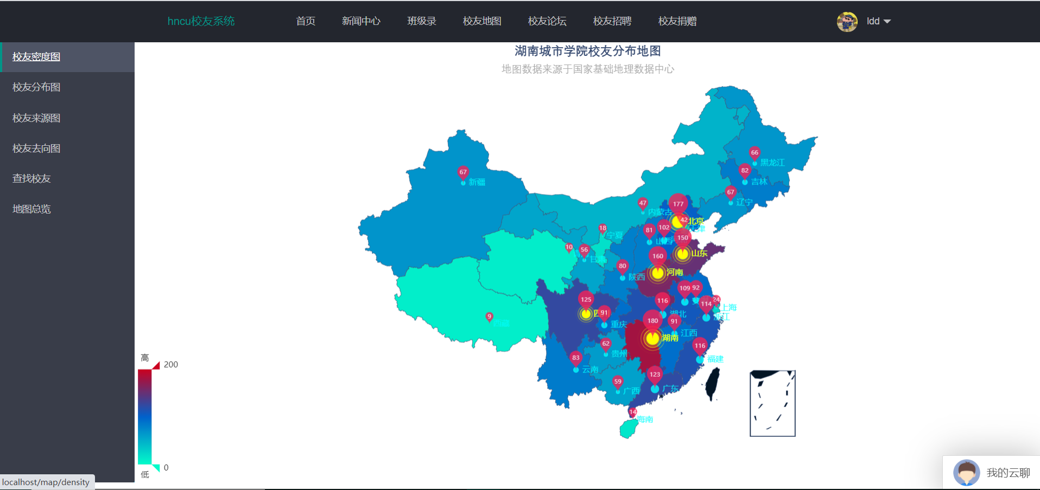

图4.3密度图

### 校友分布图

校友密度图主要以城市为作为展示单位，动态的展示了个城市校友的分布状况，通过城市上方圆圈的大小直观的展示出了各城市校友分布情况，用户也可以通过鼠标移动到该城市上来获取详细信息。

校友分布图主要设计方法利用已发布的地理空间数据作为底图，使用ECharts图表显示框架和Ajax技术获取GeoServer中发布的GeoJSON数据并解析显示。为了用户可以对底图进行放到缩小来获取更多的信息和增加自由度，在校友分布图功能模块中采用了百度地图提供底图数据。

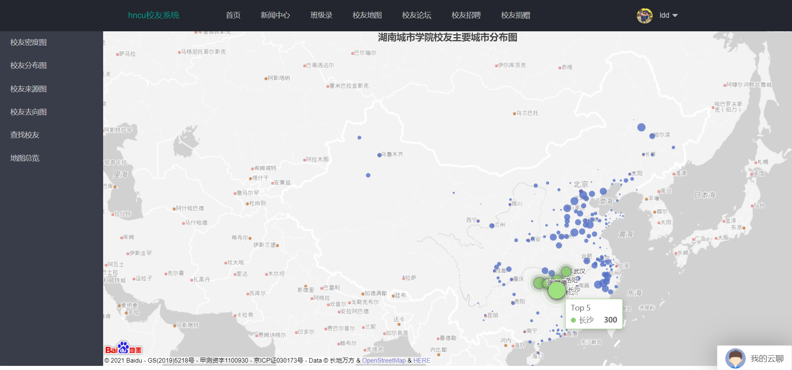

图4.4校友分布图

### 校友来源图

校友来源图主要以省份为单位通过动画效果来展示出校友的来源情况。主要实现技术为通过ECharts调用已发布的中国行政区作为底图和配合Ajax来获取校友来源数据进行解析和展示。

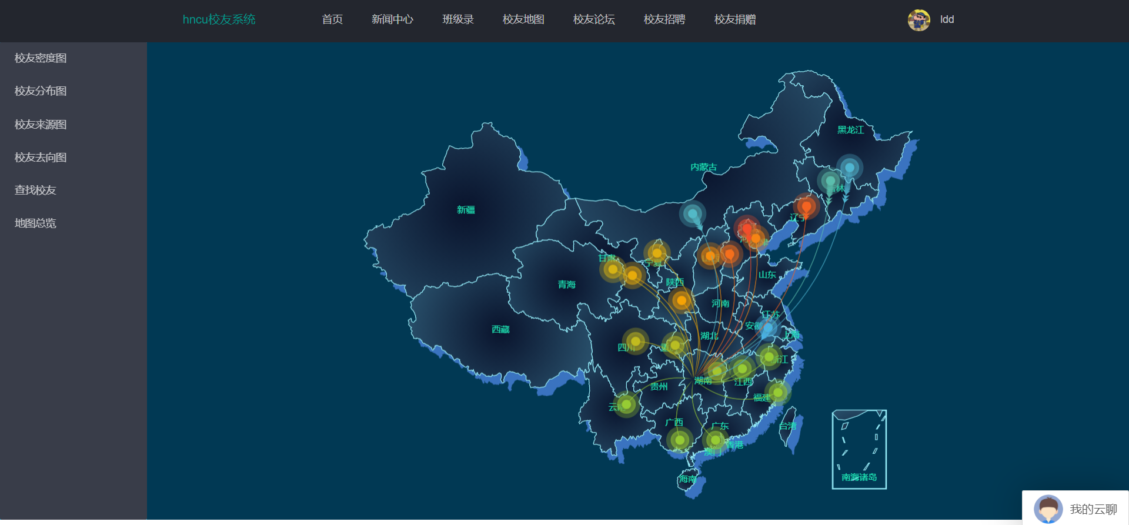

图4.5校友来源图

### 校友去向图

校友去向图主要以城市为单位通过动画效果展示出校友毕业后去向情况，并能通过鼠标悬停操作查看当前去向的校友数量。主要实现技术为通过ECharts调用已发布的中国行政区GeoJSON数据作为底图和配合Ajax来获取校友来源数据进行解析和展示。

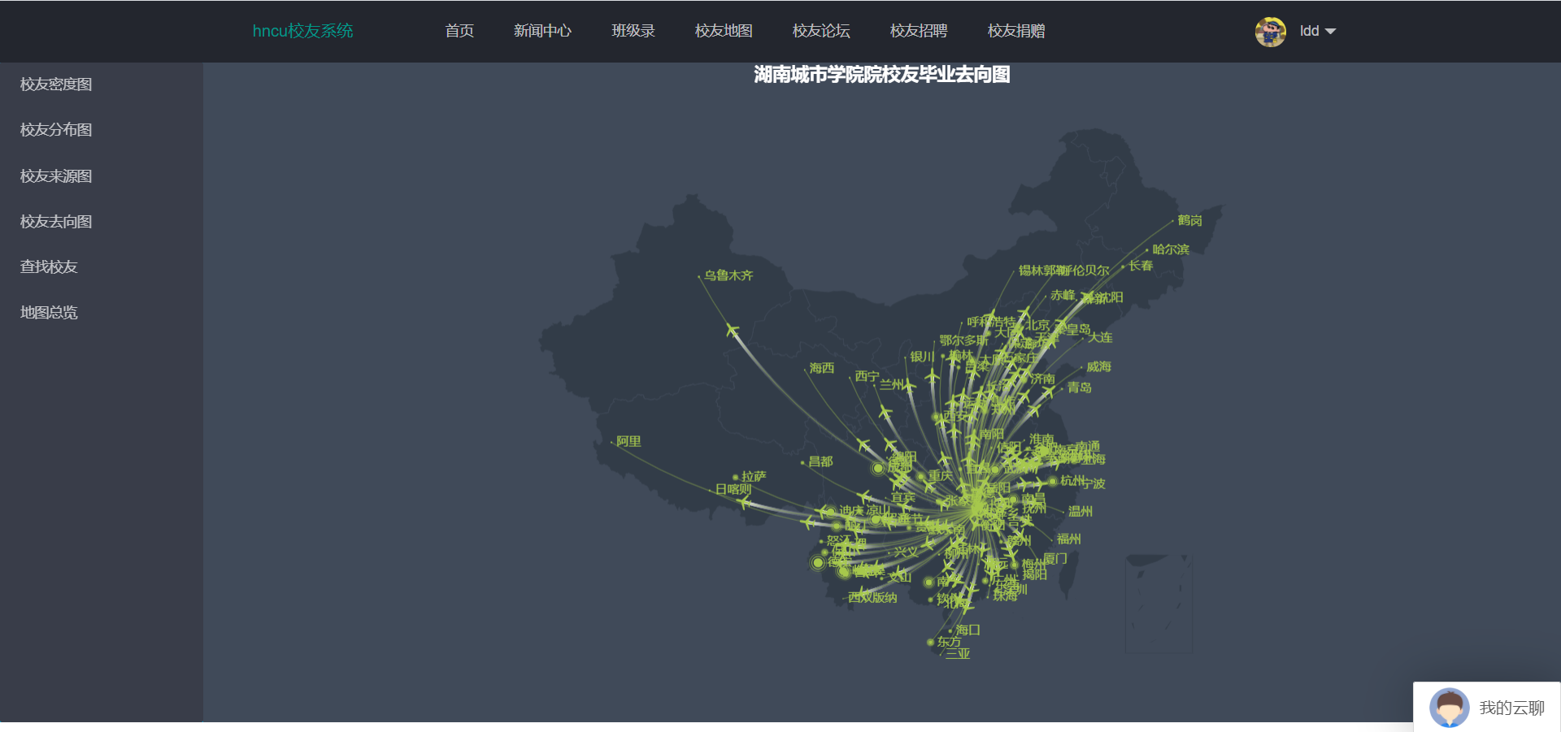

图4.6校友去向图

### 查找校友

查找校友主要实现通过地图查询校友功能和通过搜索查询校友功能。通过地图查询校友功能具体实现为在地图中以将校友位置信息以聚合点的形式进行显示，具体操作为当用户进行地图放大时聚合点会散开直到散开至一个点只能显示一个校友的位置。当用户进行缩小操作时聚合点就会进行聚合，直到缩小至最顶层。当用户进行点击聚合点时会对在此聚合点中所有包含的校友信息进行查询，并且以分页的形式将校友详细信息和可操作选型显示在右侧。添加好友操作为将查出来的好友添加至右下角实时聊天功能模块中供校友之间进行交流。通过搜索框进行查找校友的方式为用户在搜索框搜索要查询校友的名字查询出来的结果在右侧显示。

校友查找主要设计方法为采用百度地图API提供给接口实现底图显示和聚合点功能，利用Ajax技术获取校友相关地理空间数据对其进行解析并以聚合点的形式展示到底图中。当用户点击聚合点时通过监听点击事件获取当前点击的聚合点数组列表信息，并将其作为参数向后端发送请求。对后端传回的相关校友数据进行解析并显示在当前页面。

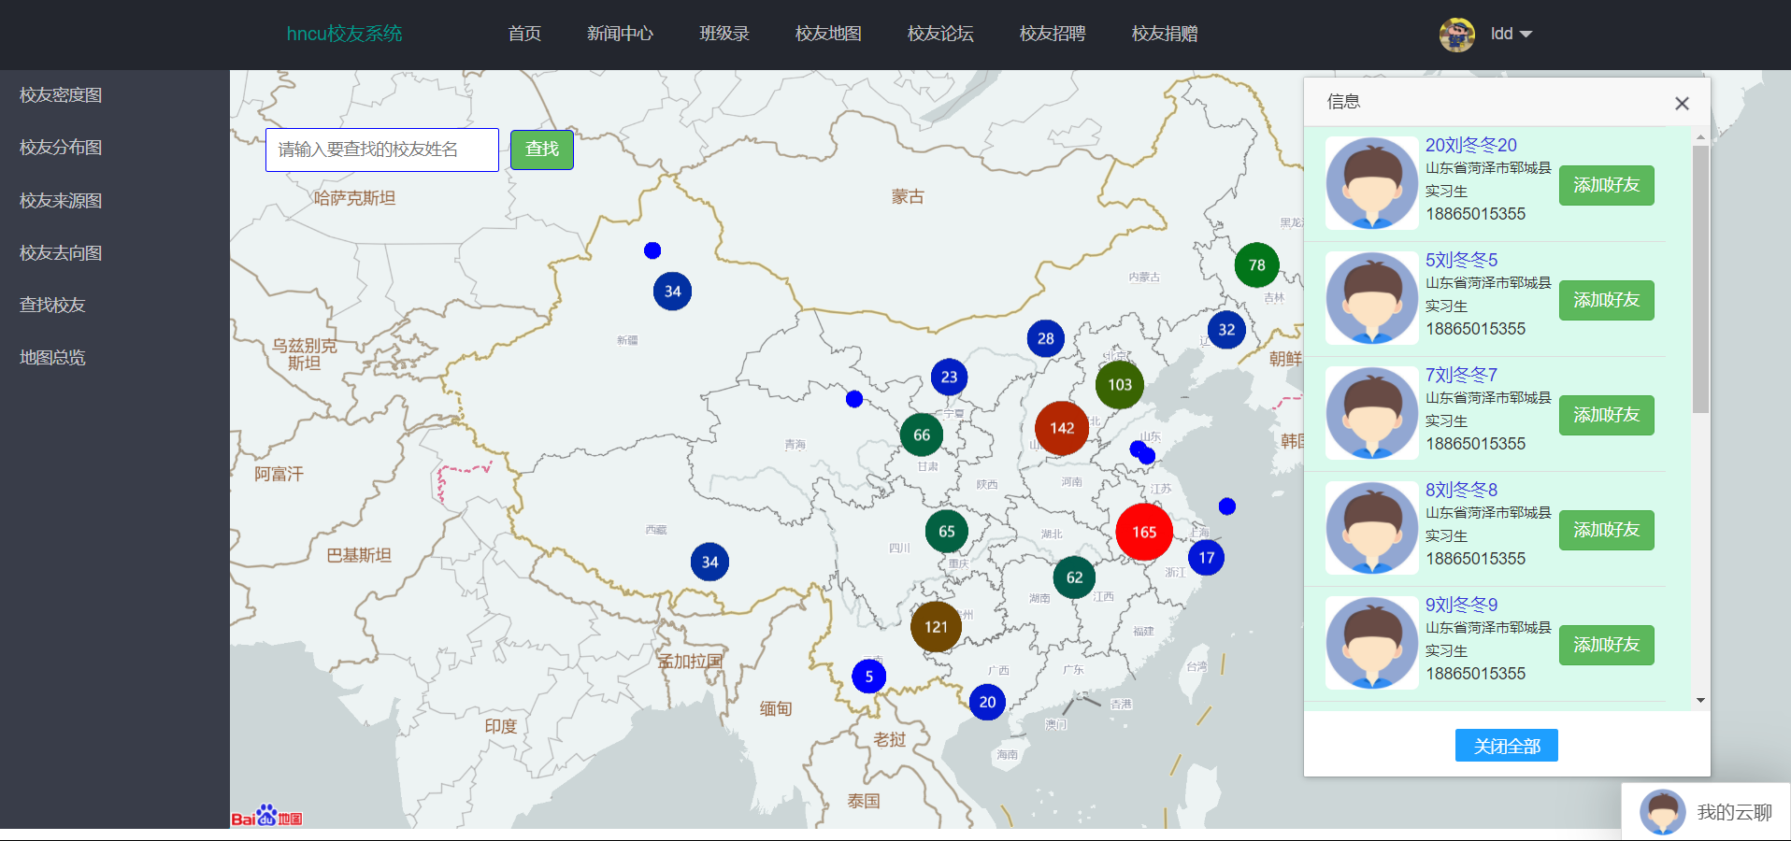

图4.7查找校友

## 注册模块

在校友交流平台系统中校友注册模块是数据库中数据来源的重要部分，也是为了能够保证校友交流平台系统正常使用的重要保证。校友注册的主要流程为当某一用户访问网站时首先进入的应该就是登陆或注册界面当用户选择注册时将需要填写相关信息进行注册，在点击提交之前还需要判断填入的短信验证码和普通验证码是否正确，如果正确则发送至后台判断输入信息是否符合要求然后再进行入库等操作。注册模块程序流程图如图4.8所示。

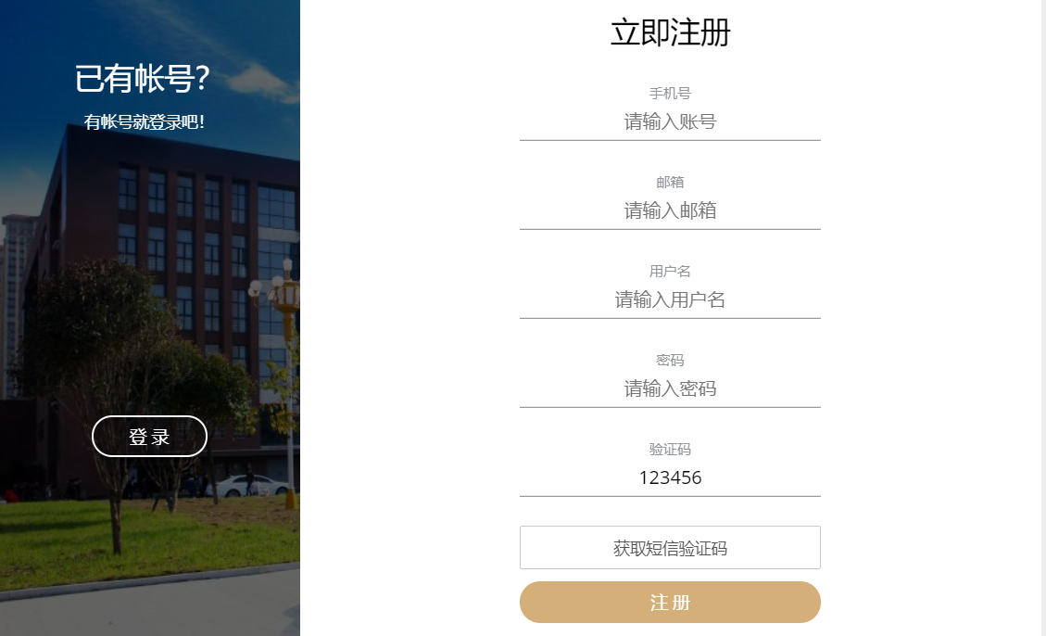

图4.9 注册主界面

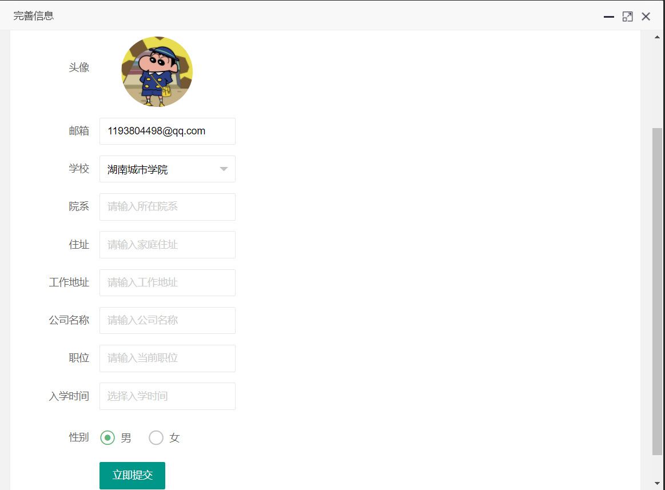

图4.10完善信息界面

## 登陆模块

校友交流平台的大部分功能都需要登陆以后才能进行，比如新闻发布、班级加入、校友论坛等功能都需要登陆之后才能使用。因此登陆模块作为整个系统的重要组成部分需要进行详细周全的系统设计。登陆模块的主要流程为用户首先在前端输入相关登陆信息然后将信息发送至后台判断是否正确。如果正确则允许用户登陆否则登陆失败。登陆模块程序流程图如图4.11所示。

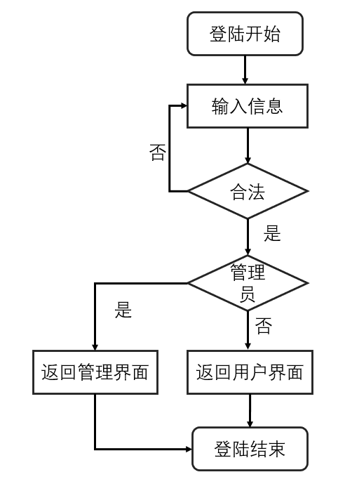

图4.11 登陆程序流程图

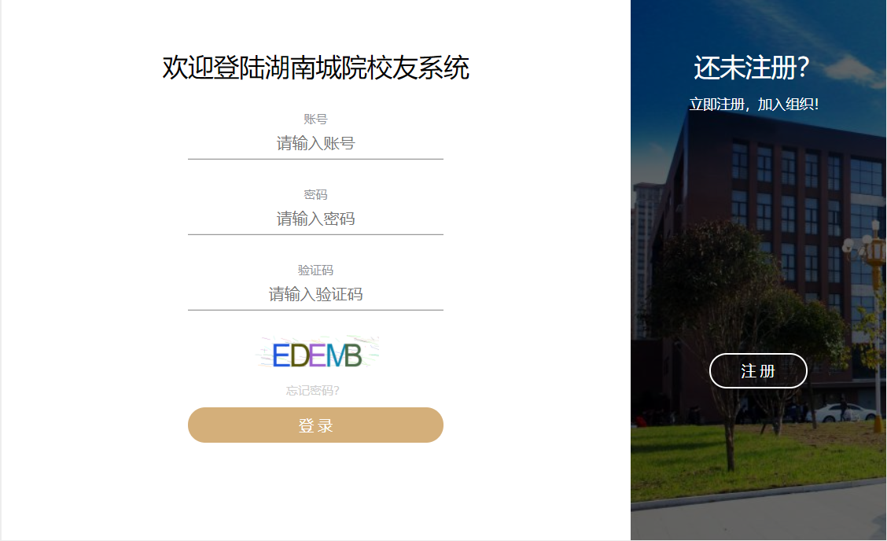

图4.12 登陆界面

## 系统主页面

系统主页面主要包含导航栏、班级展示、主要新闻等组成，一般作为系统的首个界面主要功能为引导用户访问体统，其他功能因此系统首页主要界面设计如图4.13所示。

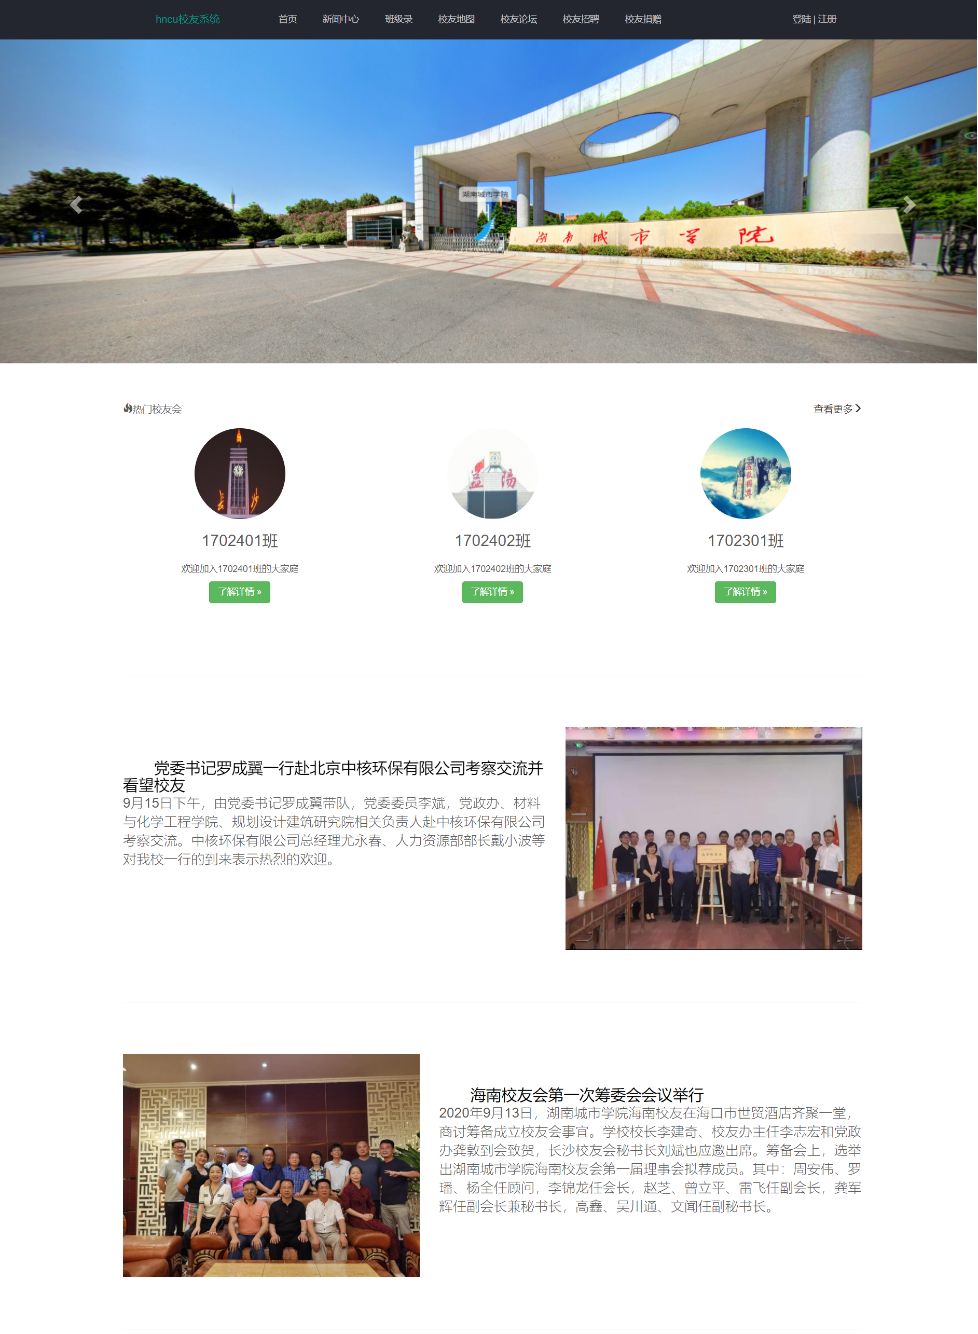

图4.13 系统首页

## 个人中心

个人中心主要为用户提供修改和查看个人信息的功能，其主要流程为当用户进入个人中心时判断是否已经登陆，如果已经登陆则可以进行查看修改等操作，当用户修改个人信息时需要判断修改的信息是否符合要求，在符合要求的情况下提交数据至后台进行修改。其中个人中心界面如图4.14所示。修改密码界面主要为用户提供修改密码功能如图4.15所示。修改手机界面主要为用户提供修改登陆手机号功能如图4.16所示。通知中心主要为用户提供接受通知信息功能如图4.17所示。

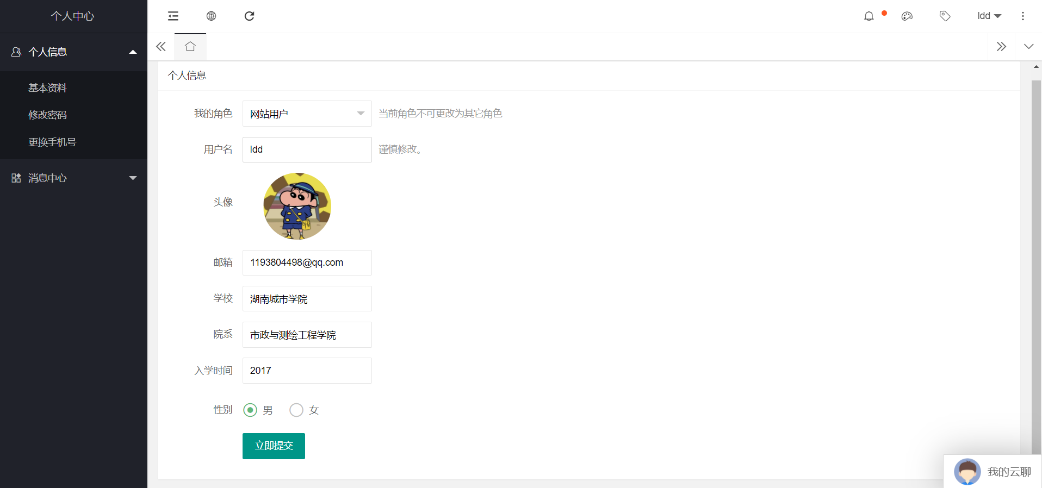

图4.14个人中心主界面

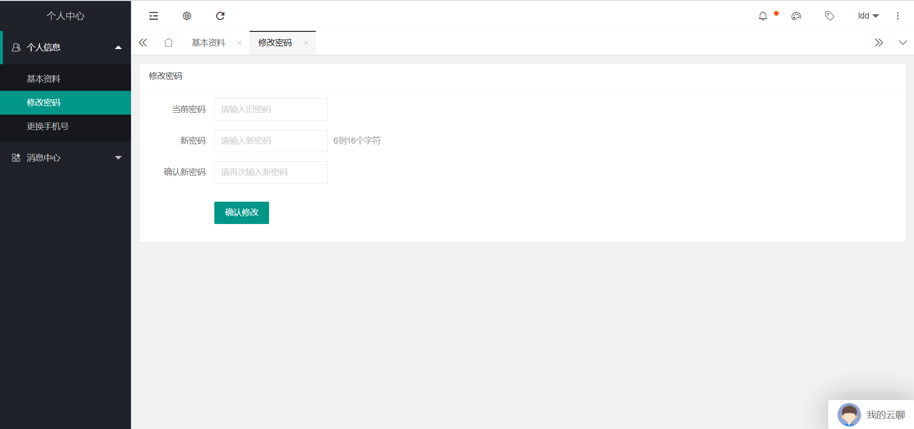

图4.15修改密码界面

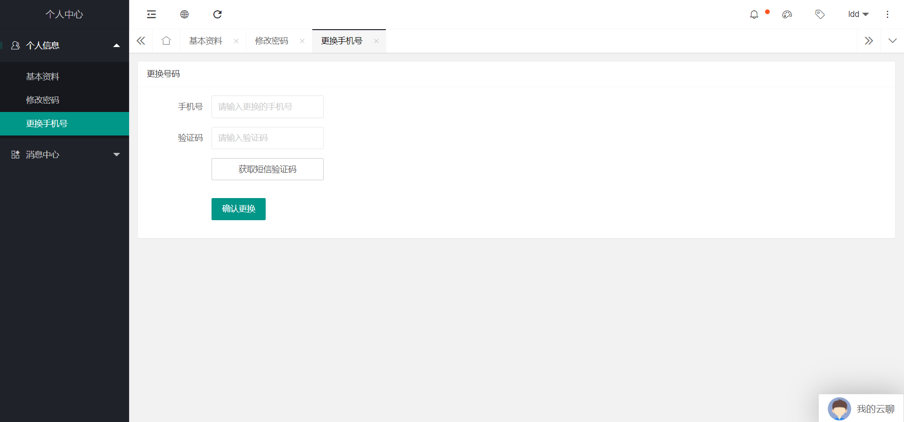

图4.16修改手机界面

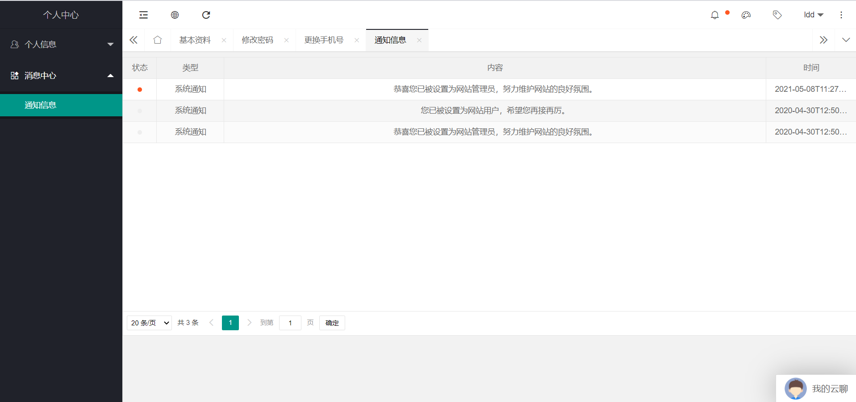

图4.17通知信息界面

## 新闻中心

新闻中心模块的详细设计主要为对所有新闻列表的浏览当用户点击某一新闻时需要显示此新闻的详细信息如图4.19所示，当管理员进行新闻的修改和删除时需要判断权限并且执行操作。

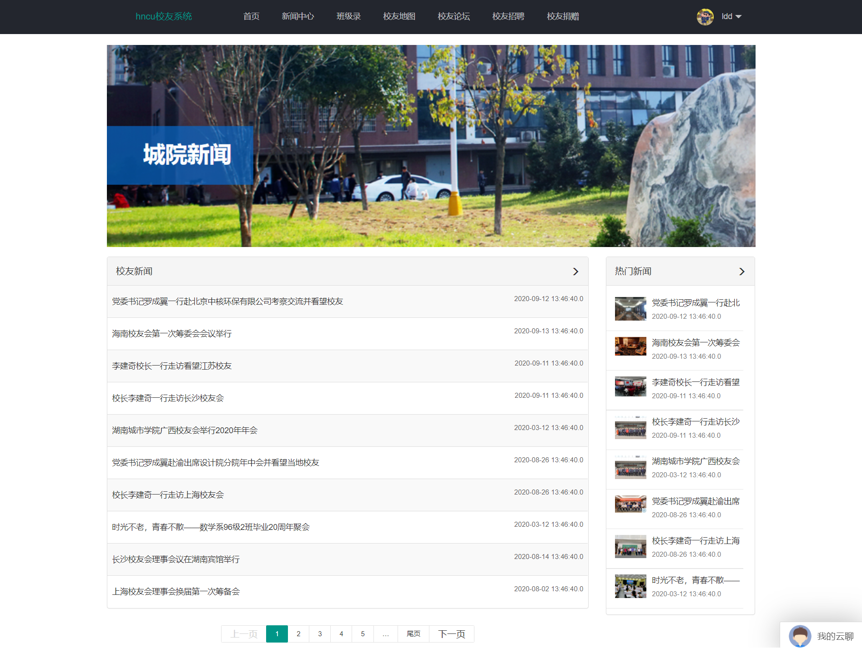

图4.18 新闻中心主页面

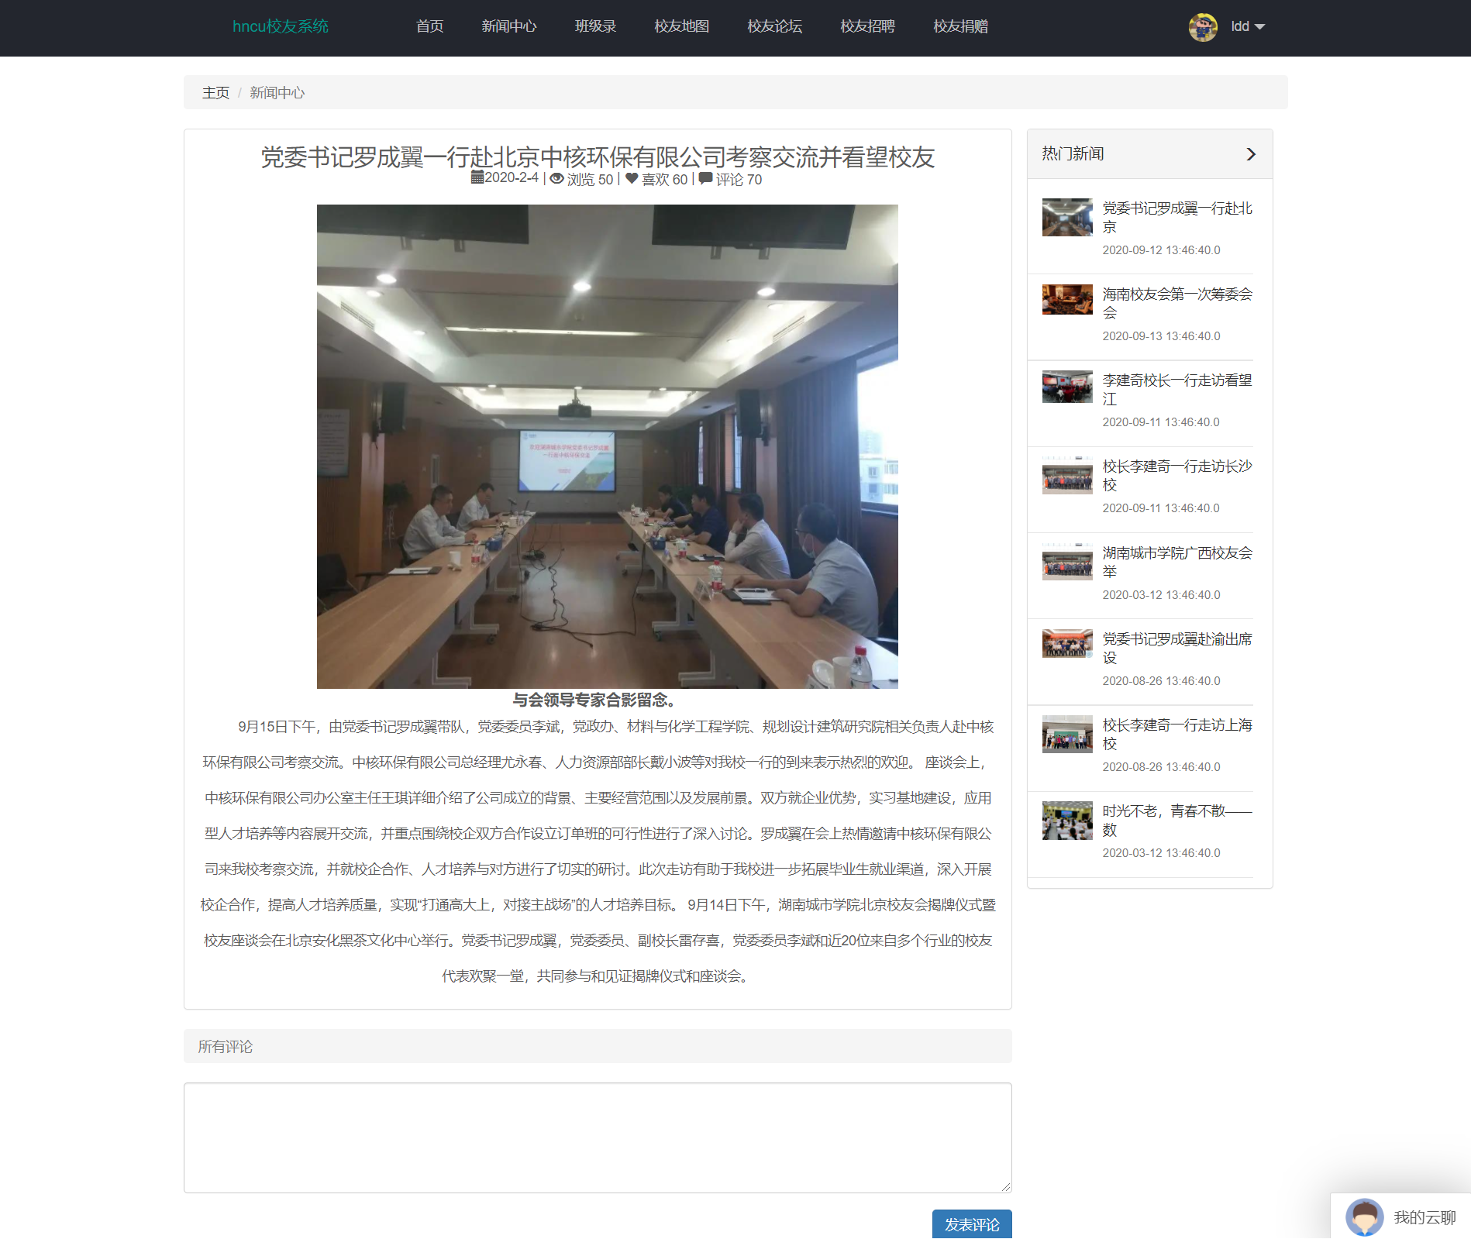

图4.19 新闻详细页面

## 班级录

班级录的详细设计主要为设计功能有班级查找、班级浏览、班级详情、通讯录、班级相册等功能。

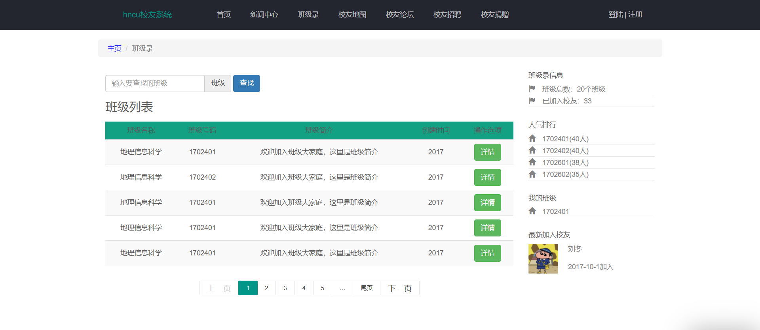

图4.20 班级录主页

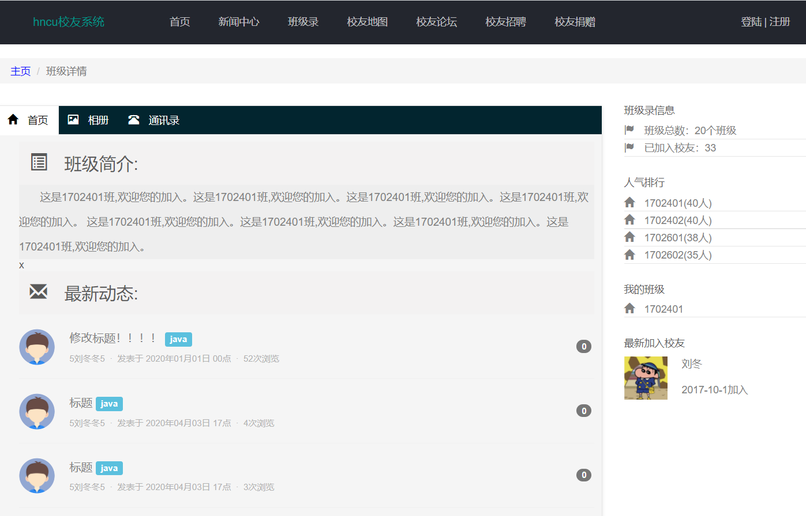

图4.21班级录详情主页

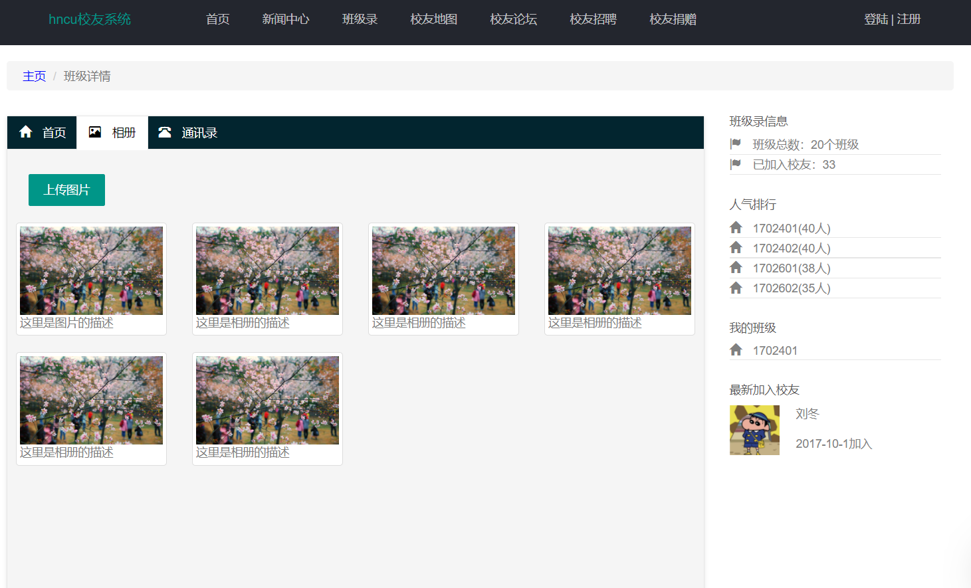

图4.22 班级相册

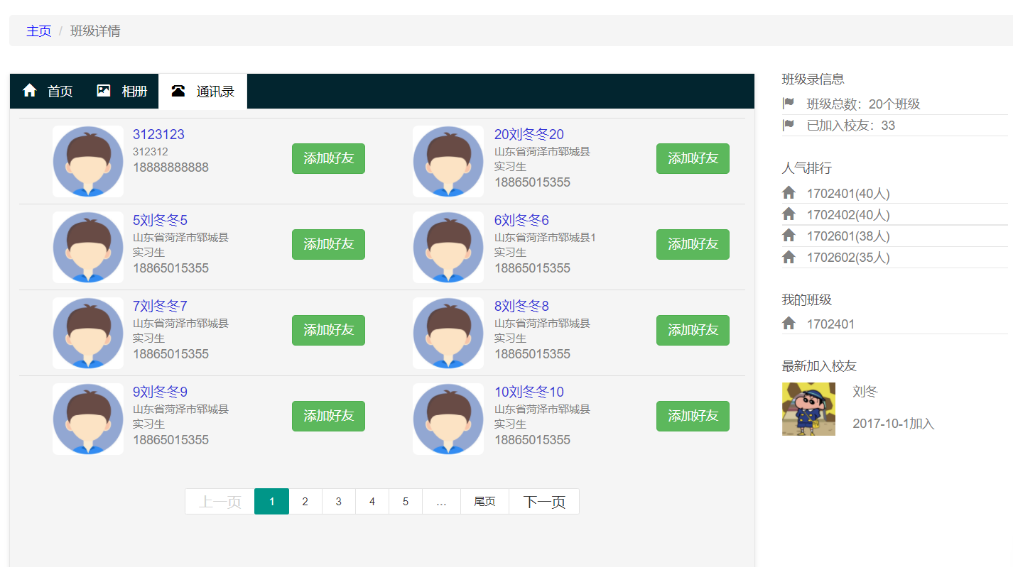

图4.23 班级通讯录

## 校友论坛

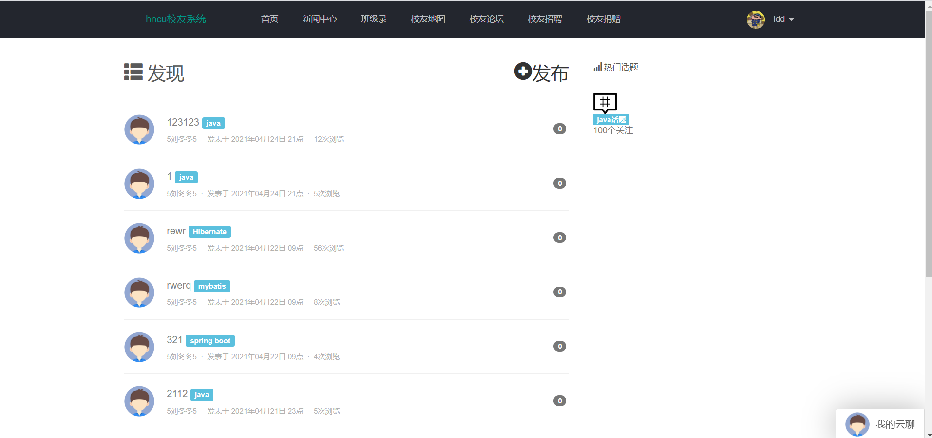

图4.24 校友论坛主界面

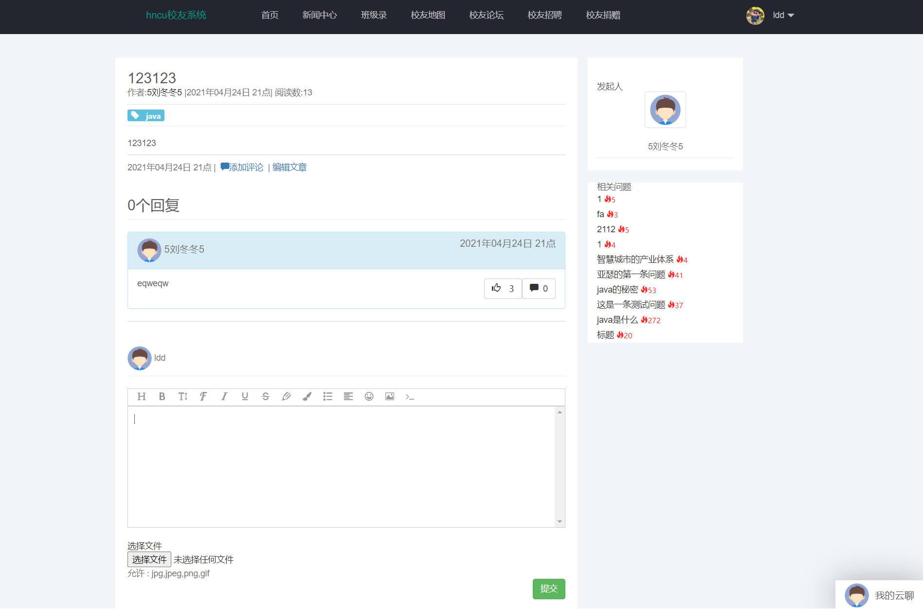

图4.25 帖子详情

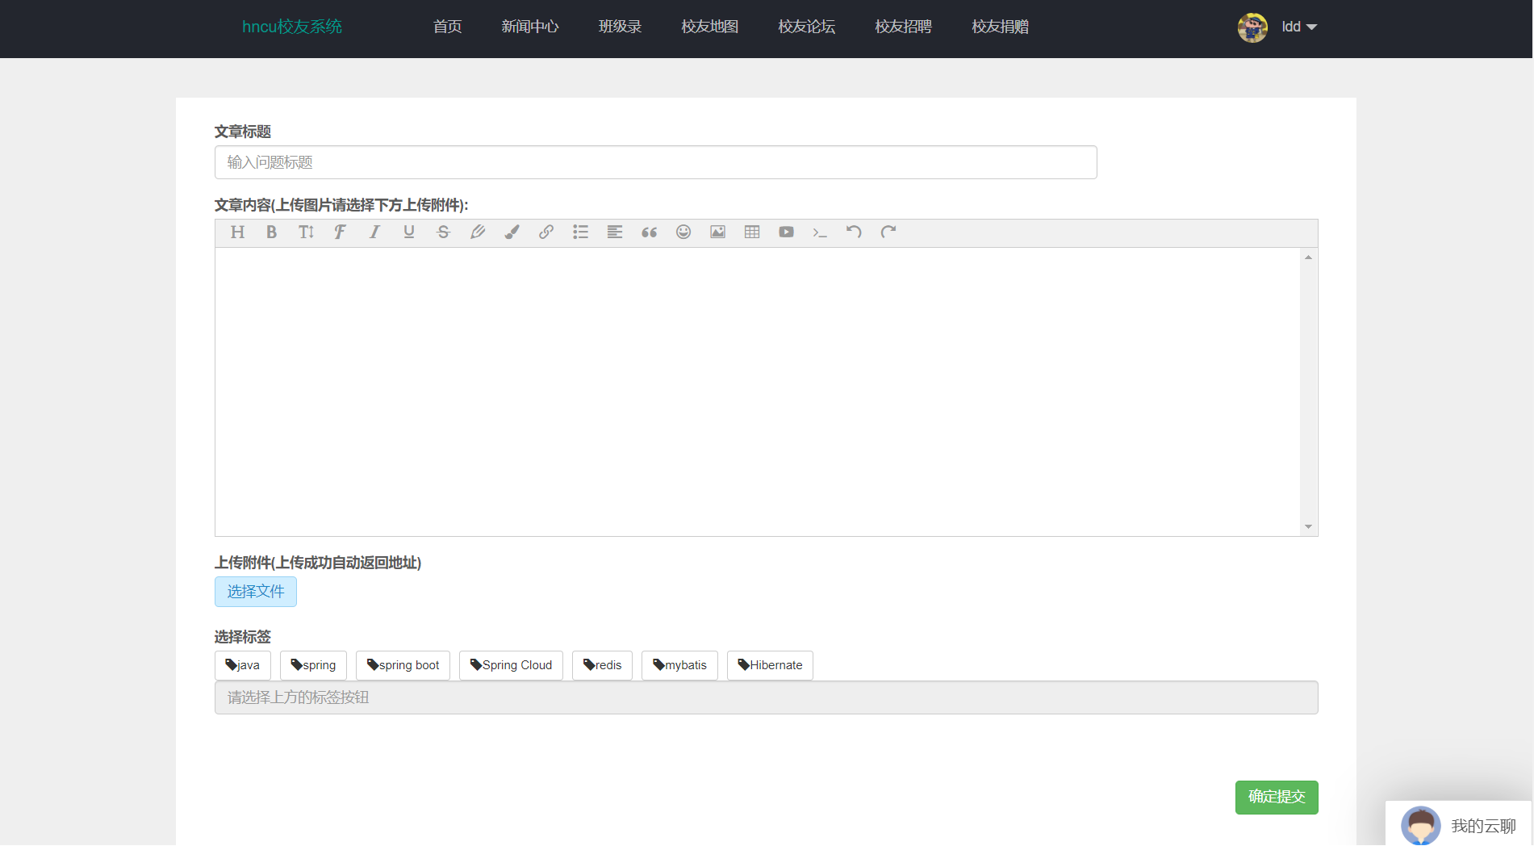

图4.26 发表帖子

## 实时聊天

实时聊天功能主要采用layui中现有框架界面进行二次开发。后台实现主要技术为通过websocket网络通讯技术建立长连接来实现信息的传输功能。

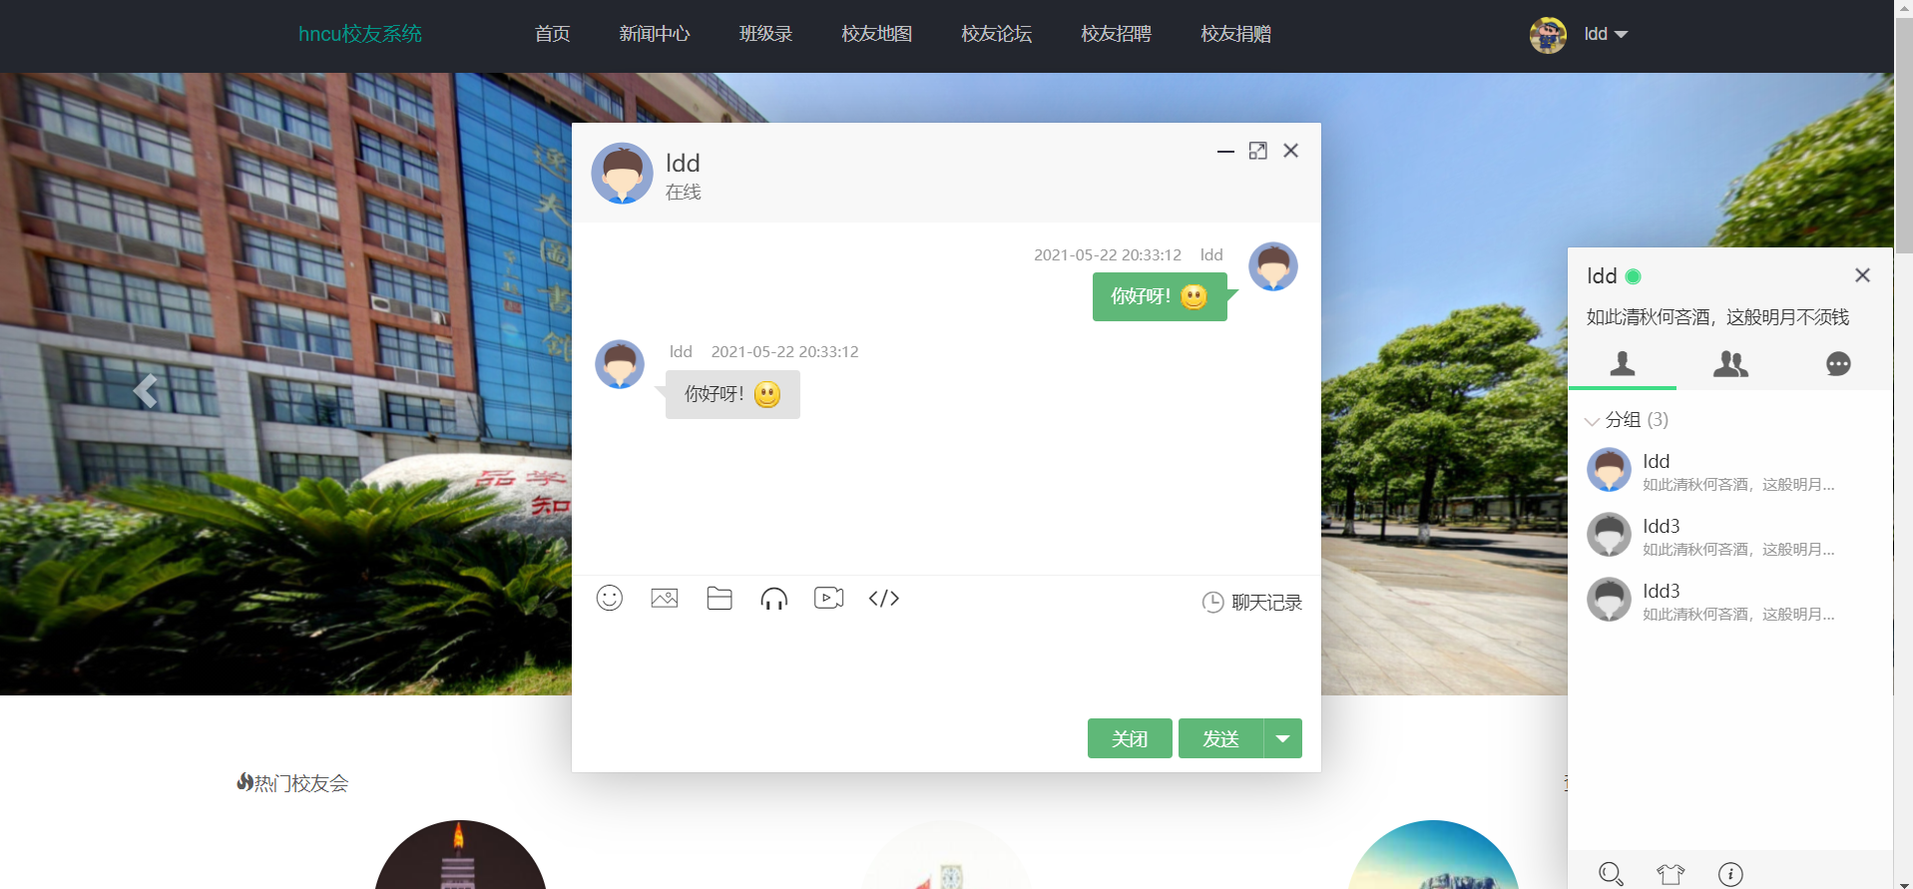

图4.27 实时聊天界面

## 校友招聘

校友招聘模块主要设计流程为首先招聘信息通过前端显示给用户，用户可以通过翻页等功能对所有招聘信息进行浏览。然后还可以通过点击发布招聘信息来填写表单发布。发布的招聘信息会通过后台和数据库发送给管理员进行审核，审核通过后便可以显示。

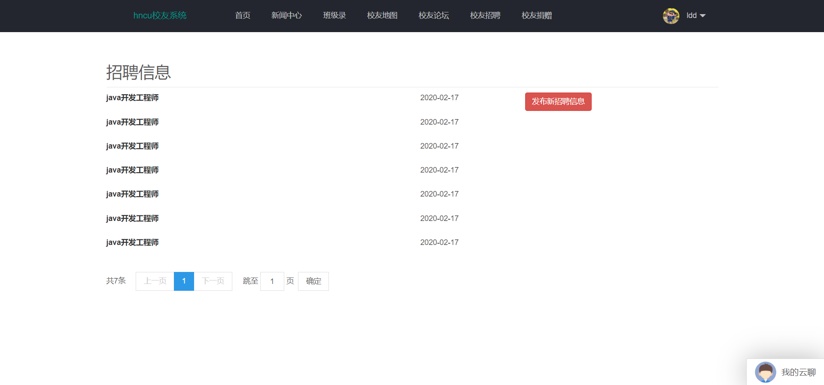

图4.28 校友招聘

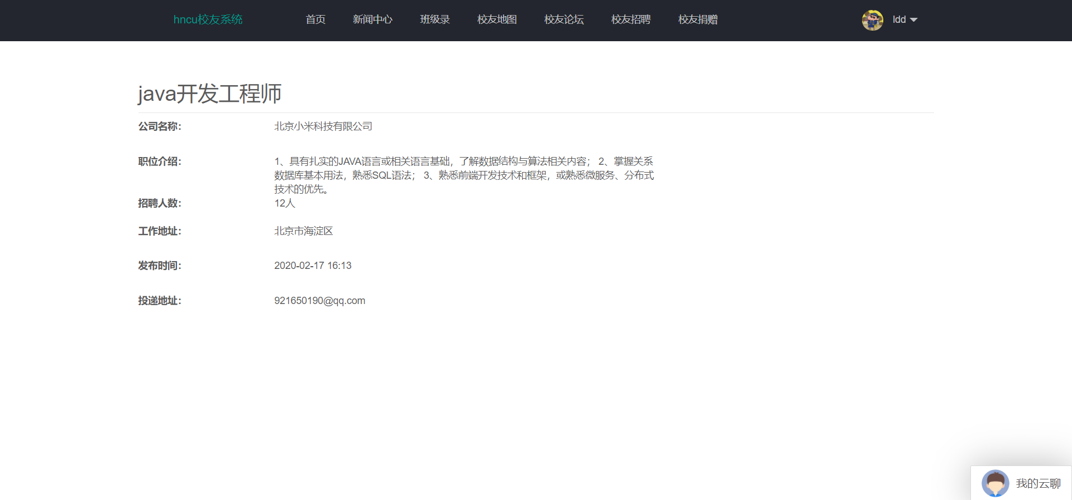

图4.29 校友招聘详情

## 校友捐赠

校友捐赠模块主要设计流程为首先校友捐赠的信息要通过后台读取数据库信息传给前端来展示，其次校友在判断登陆以后可以对捐赠信息进行发布，发布的捐赠信息会通过后台发送给管理员进行审核，审核成功后便可以显示。

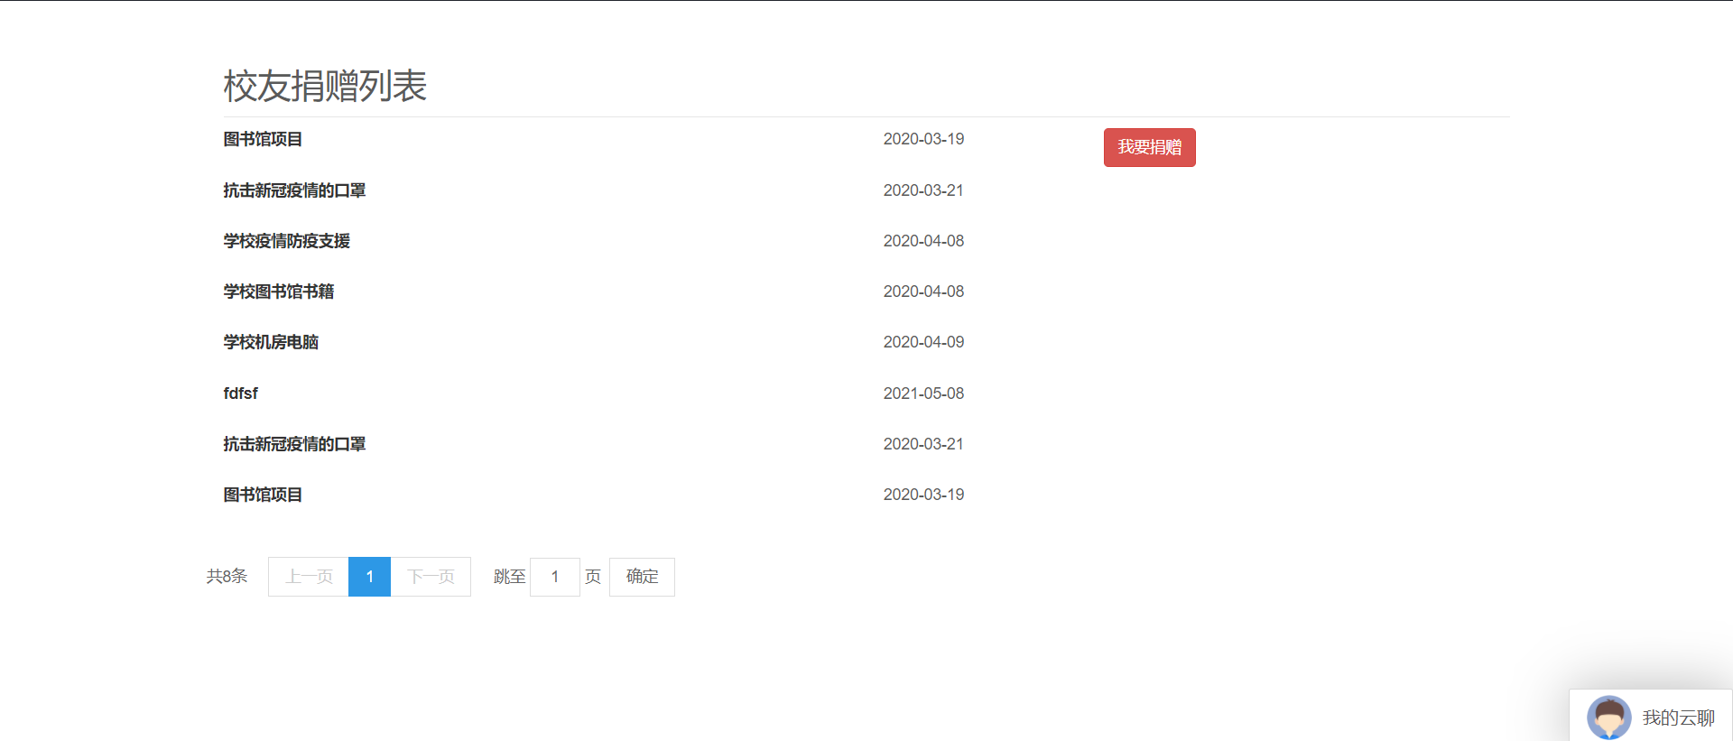

图4.30 校友捐赠

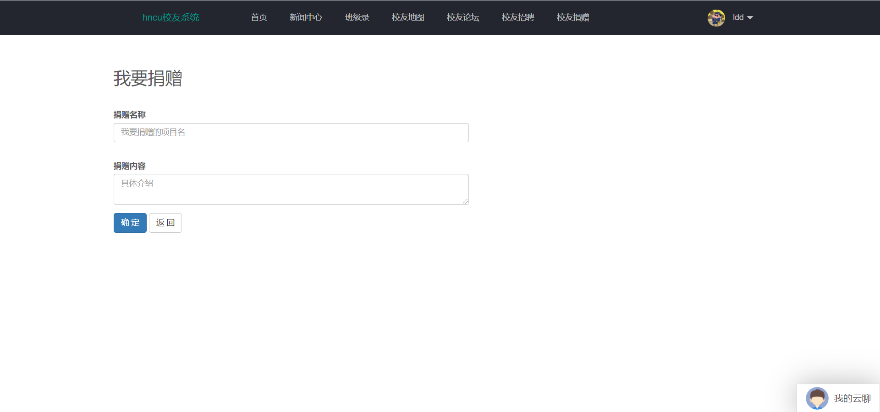

图4.31 校友捐赠提交

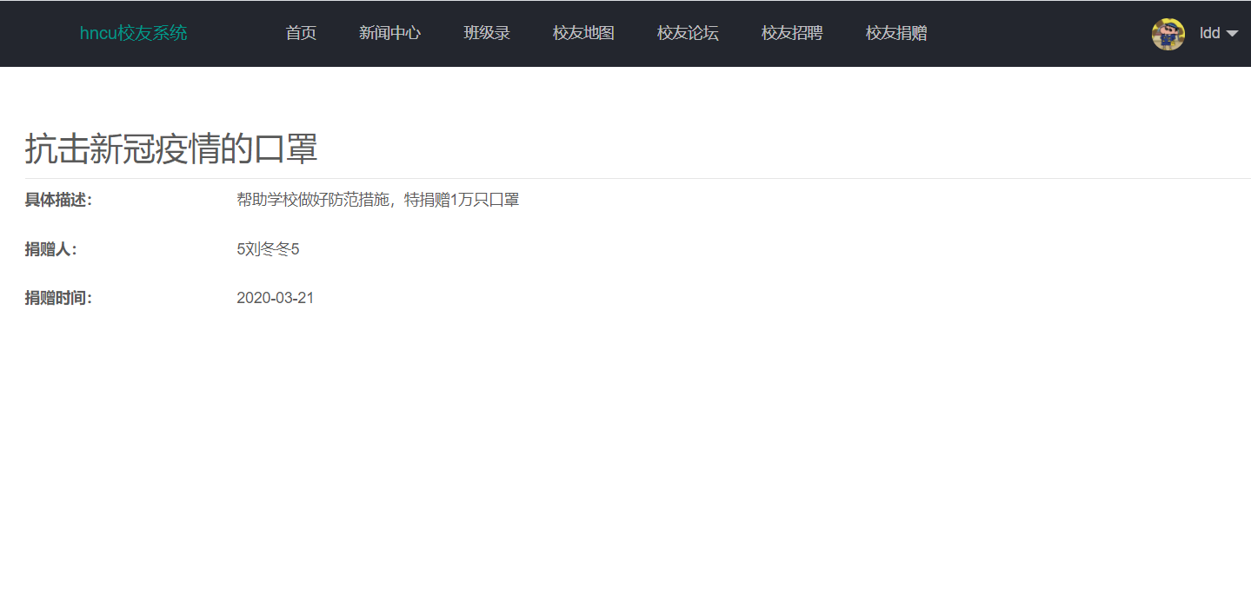图4.32 校友捐赠详细信息

## 校友信息管理模块

校友信息管理模块主要设计流程为当管理员或超级管理员登陆后可以对校友信息通过按钮和相应的表单进行增删改查的操作。

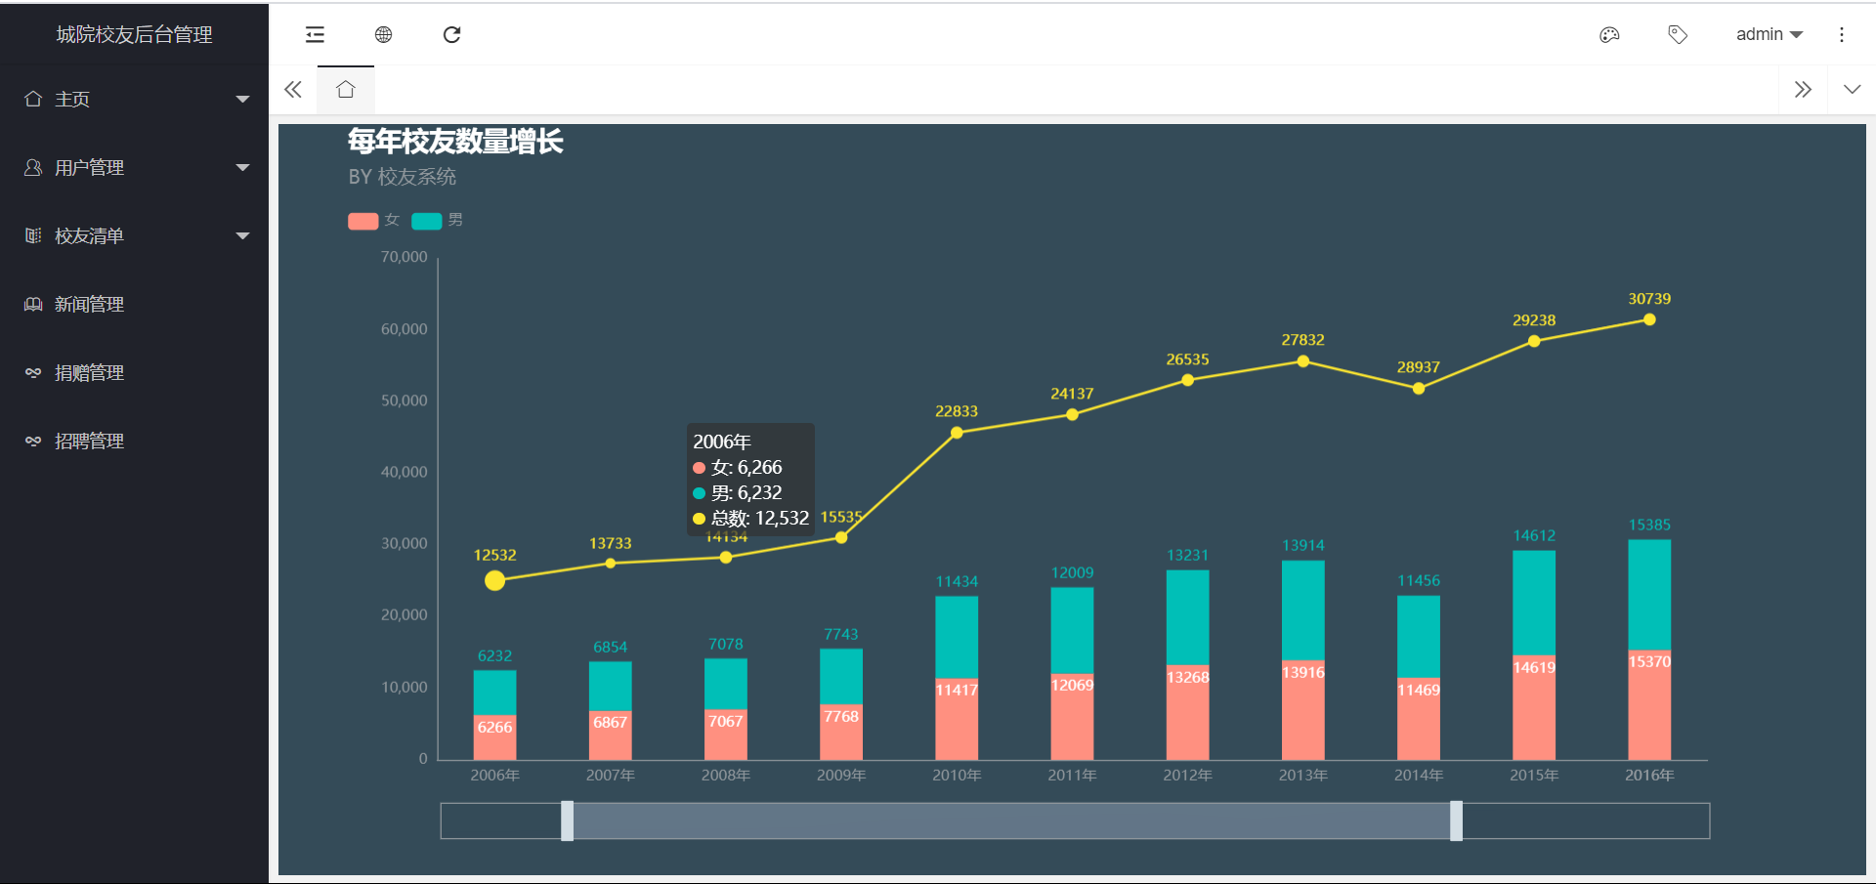

图4.33 校友管理图表分析

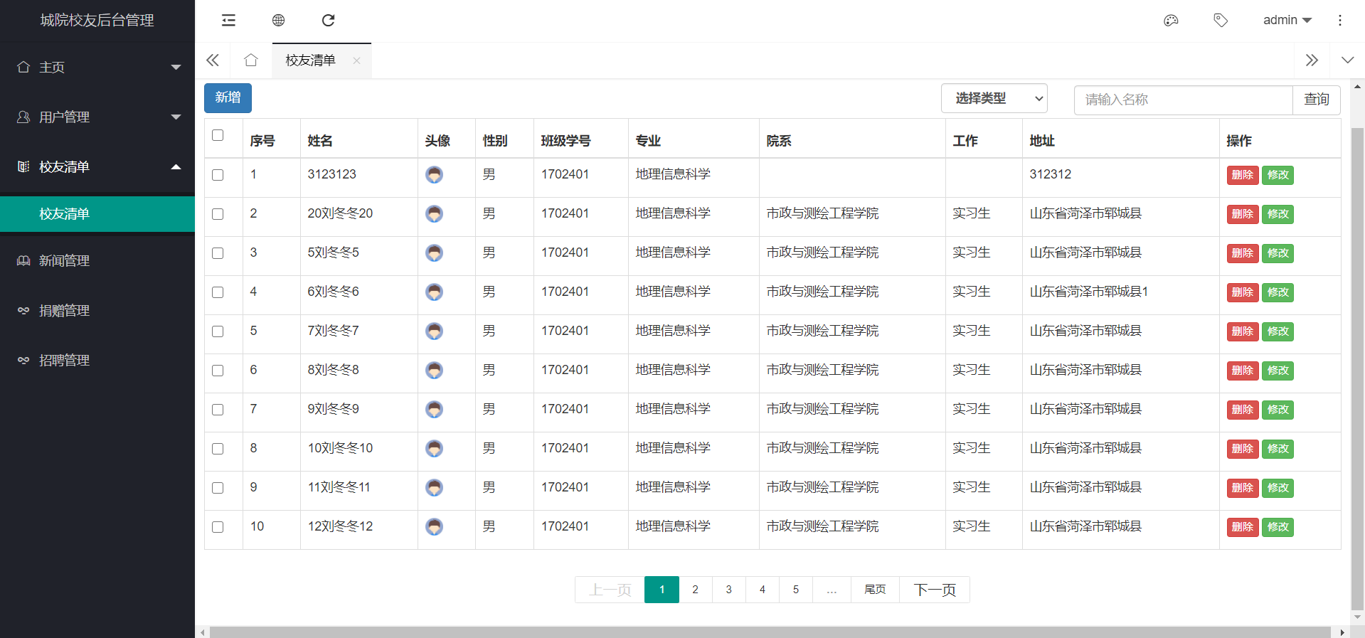

图4.34 校友信息浏览

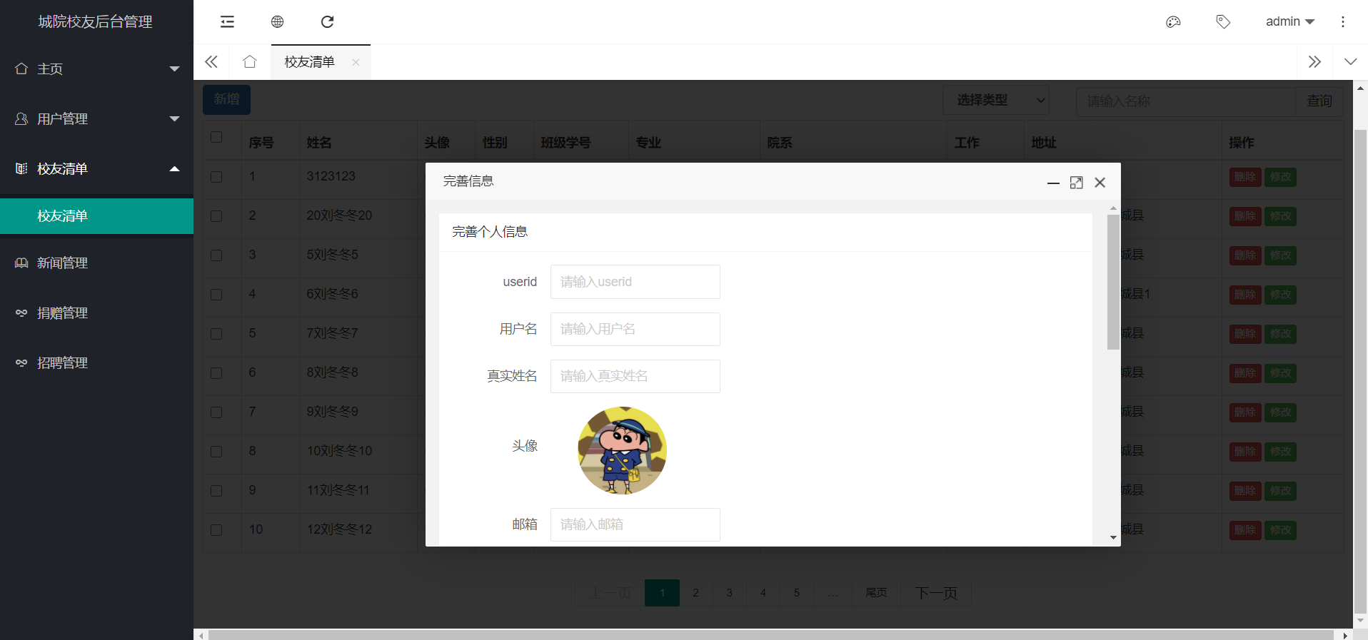

图4.35 校友信息新增

## 新闻管理模块

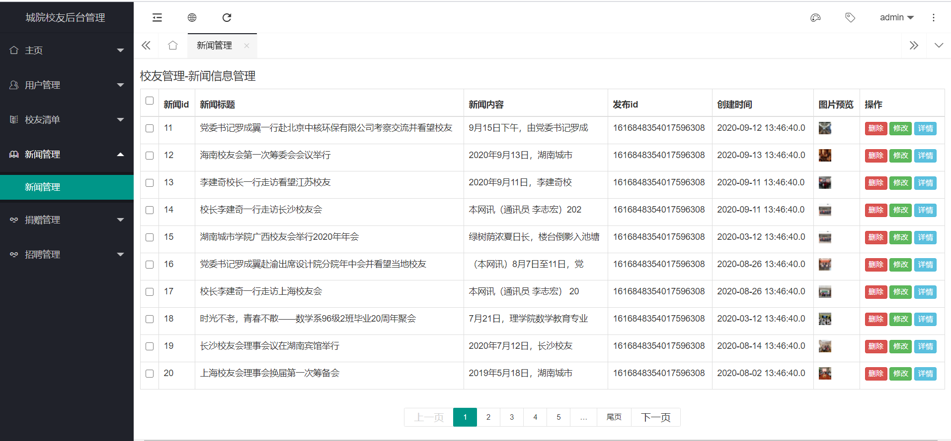

图4.36新闻管理模块

## 捐赠管理模块

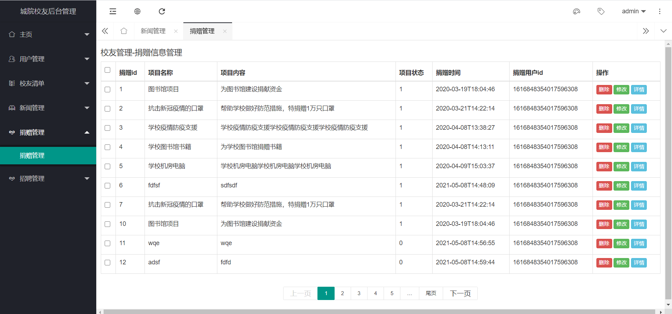

图4.37捐赠管理模块

## 招聘管理模块

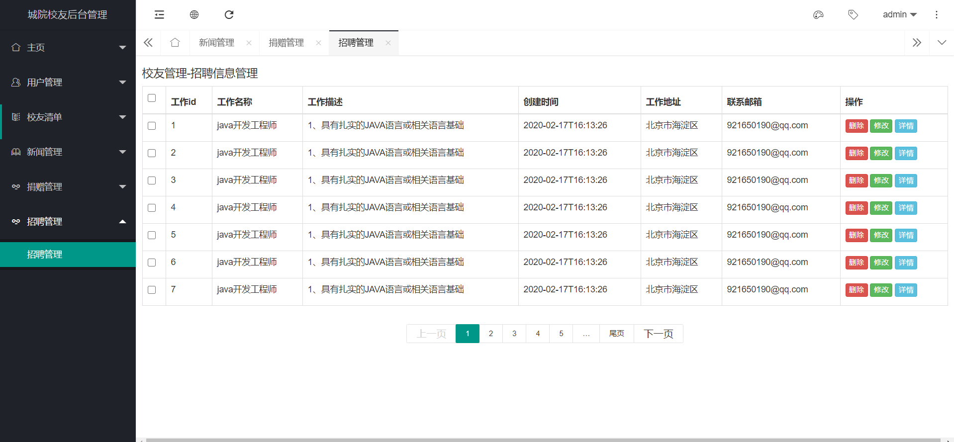

图4.38招聘管理模块

## 管理员管理模块

管理员管理模块主要流程为超级管理员登陆，判断登陆成功后会有管理管理员界面，在管理员管理界面通过点击按钮将设置数据传入后台，后台将操作数据库设置相应权限

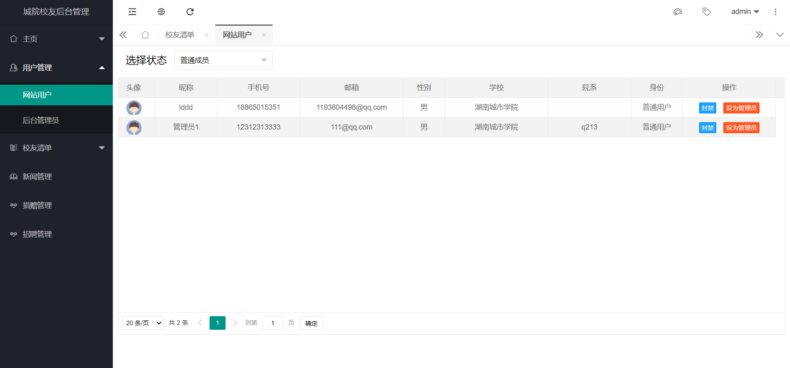

图4.39 管理员浏览

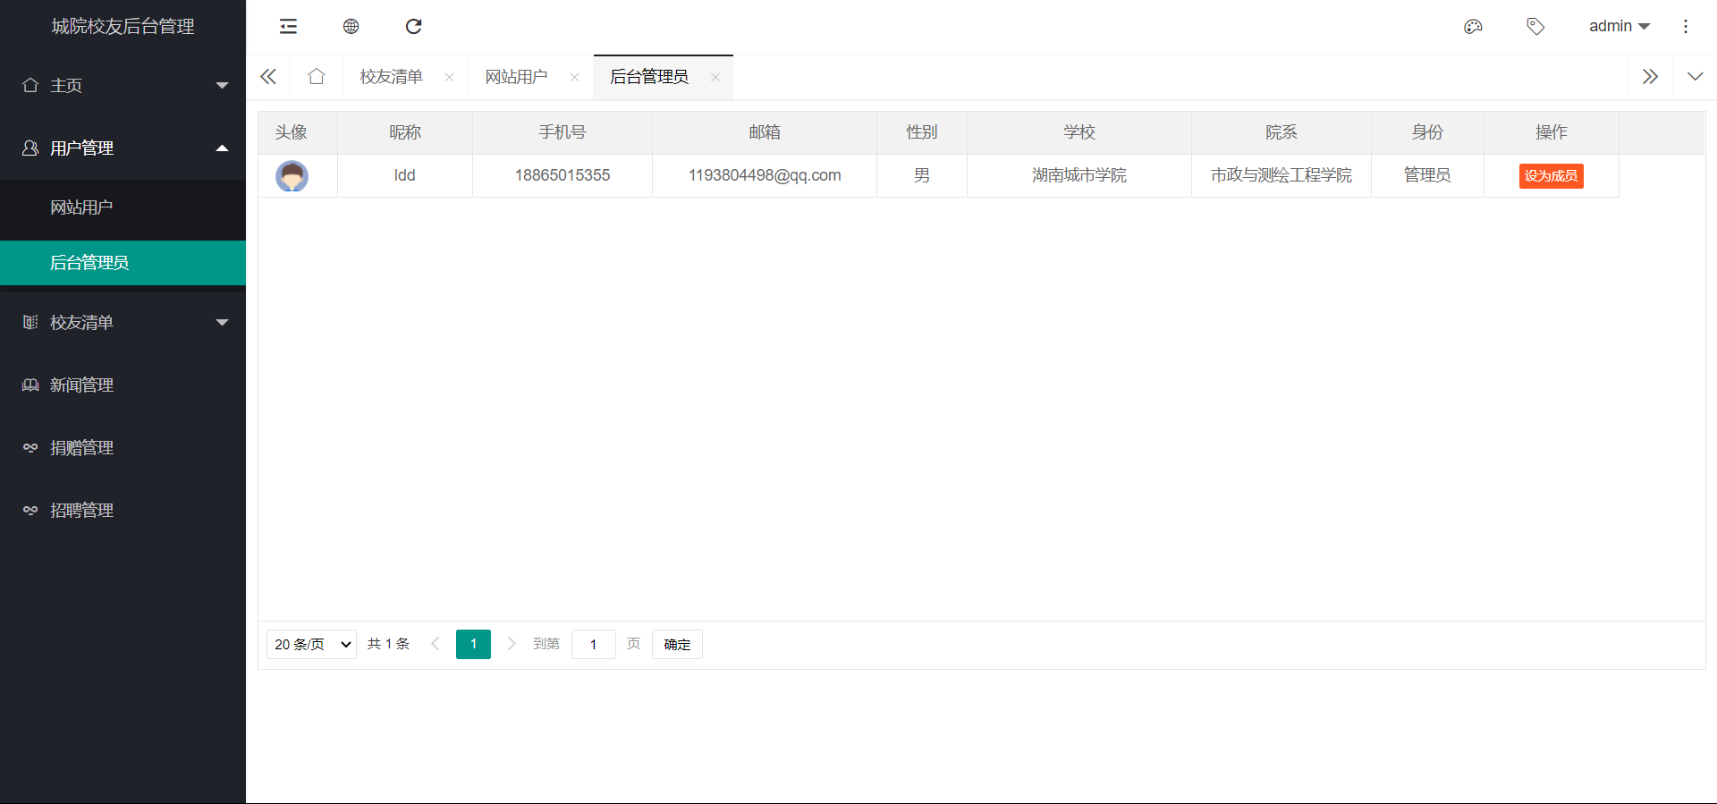

图4.40 管理员操作

# 系统部署

## 硬件环境

硬件环境作为校友交流系统的物理载体应该具备良好的性能、足够容量的硬盘空间和足够的网络带宽。经过分析校友交流系统在前期会有少量同时在线的用户因此选择了阿里云轻量应用服务器作为硬件服务器，服务器信息如表5.1所示。

表5.1 服务器硬件环境

|  |  |  |
| --- | --- | --- |
| 项目 | 型号 | 参数 |
| 处理器 | Intel(R) Xeon(R) Platinum 8163 | 1核2.50GHz |
| 网络 | 杭州地区 | 5M |
| 硬盘 | ESSD云盘 | 40G |
| 内存 | Alibaba Cloud | 2G |

## 软件环境

软件环境是作为校友交流系统的核心应该能够保证系统运行所需依赖。经过对已开发的校友交流系统来分析得出软件环境如表5.2所示。

表5.2 服务器软件环境

|  |  |
| --- | --- |
| 名称 | 版本 |
| 操作系统 | Centos 7 |
| Java | 1.8 |
| Mysql | 5.7 |
| GeoServer | 2.13 |
| Tomcat | 7.0 |
| PostgreSQL | 9.0 |

# 系统测试

## 测试主要内容

对于校友交流系统的测试我认为应该按照模块分为以下内容。

（1）功能测试：对校友系统的每一个功能模块都要进行测试，尤其是登陆注册功能和校友信息管理功能。注册登陆功能作为使用整个系统的前提因此不能出现严重问题。

（2）性能测试：主要测试该系统运行速度，着重于测试当用户使用搜索功能时对后台数据的检索速度，防止不必要的等待。

（3）余量测试：主要针对系统中需要用户输入信息的地方进行边界测试，检测系统的稳定性，防止系统崩溃。

（4）强化测试：针对系统中某些反复使用才会可能出现问题的功能模块进行测试。

## 测试方法

测试方法主要为黑盒测试，黑盒测试也被称为功能测试，主要在完全不考虑系统内部结构如何对系统各功能模块进行测试。以用户的角度通过编写测试用例对系统各个模块进行测试来观测系统是否有异常和能够达到预期效果。

表6.1 注册功能测试

|  |  |
| --- | --- |
| 测试用例编号 | 01 |
| 测试内容 | 用户能否正常注册 |
| 测试步骤 | 用户输入注册页面网站能否正常打开  点击注册按钮能否正常跳转注册页面  能否输入用户名密码验证码邮箱等  点击注册按钮能否注册成功 |
| 实际结果 | 用户可正常注册  用户注册信息通过数据库 |
| 测试结论 | 测试通过 |

表6.2 登陆功能测试

|  |  |
| --- | --- |
| 测试用例编号 | 02 |
| 测试内容 | 用户能否正常登陆 |
| 测试步骤 | 用户输入登陆页面网站能否正常打开  能否输入用户名密码验证码等  点击等按钮能否登陆成功并跳转  是否具有判断用户名或密码错误功能 |
| 实际结果 | 用户可正常登陆且登陆具有正常判定功能  用户可以正常输入验证码  用户可以正常输入密码  用户可以正常输入提交信息  用户可以正常接受返回信息  用户可以跳转指定页面 |
| 测试结论 | 测试通过 |

表6.3 个人中心功能测试

|  |  |
| --- | --- |
| 测试用例编号 | 03 |
| 测试内容 | 个人中心是否正常 |
| 测试步骤 | 是否能进入个人中心页面  是否能够查看个人信息  是否能够修改个人信息  个人信息是否修改成功 |
| 实际结果 | 用户可正常进入个人中心并修改信息 |
| 测试结论 | 测试通过 |

表6.4 新闻中心功能测试

|  |  |
| --- | --- |
| 测试用例编号 | 04 |
| 测试内容 | 新闻中心功能是否正常 |
| 测试步骤 | 是否能进入新闻中心页面  能否浏览新闻列表翻页功能是否正常  能否点击新闻详情并展示 |
| 实际结果 | 新闻中心功能正常 |
| 测试结论 | 测试通过 |

表6.5 班级录功能测试

|  |  |
| --- | --- |
| 测试用例编号 | 05 |
| 测试内容 | 班级录功能是否正常 |
| 测试步骤 | 是否能进入班级录页面  能否浏览班级列表翻页功能是否正常  能否查找班级  班级主页是否正常  相册功能是否正常  通讯录功能是否正常。 |
| 实际结果 | 班级录功能正常  用户可以正常使用班级录  用户可以查看班级录好友  用户可以添加班级录好友  用户可以通过班级录进行聊天  用户可以通过相册上传  用户可以浏览相册 |
| 测试结论 | 测试通过 |

表6.6 校友论坛功能测试

|  |  |
| --- | --- |
| 测试用例编号 | 06 |
| 测试内容 | 校友论坛功能是否正常 |
| 测试步骤 | 是否能进入校友论坛页面  帖子是否正常浏览  评论发帖功能是否正常 |
| 实际结果 | 校友论坛功能正常 |
| 测试结论 | 测试通过 |

表6.7 校友地图测试

|  |  |
| --- | --- |
| 测试用例编号 | 07 |
| 测试内容 | 校友地图功能是否正常 |
| 测试步骤 | 图属查询功能是否正常 |
| 实际结果 | 校友地图功能正常。 |
| 测试结论 | 测试通过 |

表6.8 校友管理测试

|  |  |
| --- | --- |
| 测试用例编号 | 08 |
| 测试内容 | 校友管理能是否正常 |
| 测试步骤 | 是否能进入管理员校友管理页面  校友管理是否能实现正常的增删改查。  校友管理能够正常浏览校友信息。 |
| 实际结果 | 校友管理功能正常。 |
| 测试结论 | 测试通过 |

表6.9 超级管理员测试

|  |  |
| --- | --- |
| 测试用例编号 | 09 |
| 测试内容 | 超级管理员是否正常 |
| 测试步骤 | 是否能浏览管理员用户  是否能够添加管理员  是否能够撤销管理员 |
| 实际结果 | 超级管理员管理功能正常。 |
| 测试结论 | 测试通过 |

参考文献

1. 陈刚. 基于WebGIS的校友资源管理系统的设计与实现[D].中国地质大学（北京）,2013.
2. 蔡炜嘉. 基于GIS的校友信息管理与分析系统研究[D].中国地质大学(北京),2019.
3. 张习科,薛云.基于WebGIS的校友信息系统研建[J].科技风,2014(24):71.
4. 温立辉.Spring框架在模型层的应用及原理[J].福建电脑,2017,33(05):147-148.
5. 邓笑. 基于Spring Boot的校园轻博客系统的设计与实现[D].华中科技大学,2018.
6. 杜倩倩. 基于SSM框架的物流配送管理系统设计与实现[D].东北大学,2015.
7. 陈峰. 基于SSM框架的B2C网上商城系统的设计与实现[D].湖南大学,2018.
8. 龙云. 基于HTML5的WebGIS研究[D].江西理工大学,2013.
9. 曹雷.基于OpenLayers的在线地图服务融合系统研究[J].测绘与空间地理信息,2021,44(01):116-118+121.
10. Yao Dai,Zengqiang Duan,Dong Ai. Construction and Application of Field Investigation Support Platform for Land Spatial Planning Based on GeoServer[A]. Hubei Zhongke Institute of Geology and Environment Technology.Proceedings of 2020 International Conference on Computer Science and Communication Technology (ICCSCT 2020)[C].Hubei Zhongke Institute of Geology and Environment Technology:湖北省众科地质与环境技术服务中心,2020:6.
11. 王蕾,陈渠波.云环境下基于PostGIS的城市时空地质大数据管理研究[J].资源信息与工程,2019,34(05):117-120.
12. 仇海亮.基于GIS开源框架的地理信息服务应用[J].电子技术与软件工程,2020(08):43-44.
13. 丛佳,邱雨晖,黄天娇.基于WebGIS技术的城建档案数据库建设[J].兰台世界,2021(04):54-58.
14. 居玖兵.浅谈基于计算机软件工程的数据库编程技术[J].网络安全技术与应用,2021(05):64-65.
15. 刘超慧,杨雨涵,邢丹阳,解秋寒,李舶永.基于SpringBoot的教学资源平台设计与实现[J].科技风,2021(11):92-93.
16. 刘小英,刘强.在线学习交流平台的设计与实现[J].攀枝花学院学报,2021,38(02):62-67.

# 致 谢

大学生活即将结束，四年的学习生活使我受益匪浅。经历大半年时间的磨砺，毕业论文最后完稿。

本设计在方新老师的悉心指导和严格要求下完成，从课题选取、方案设计都有方新老师的热心帮助。在几个月的毕业设计期间，也始终感受着导师的精心指导和无私的关怀，我受益匪浅。本设计能够顺利的完成，归功于方新老师的认真负责，使我能够很好的掌握和运用专业知识，并在设计中得以体现。正是有了他的悉心帮忙和支持，才使我的毕业设计工作顺利完成，在此向方新老师表示由衷的谢意。

其次，我还要感谢我们专业任课老师，正是因为有了他们严格、无私、高质量的教导，我才能在这几年的学习过程中汲取专业知识和迅速提升潜力;帮忙与支持;同时也感谢这四年来与我互勉互励的诸位同学，在各位同学的共同努力之下，我们始终拥有一个良好的生活环境和一个用心向上的学习氛围，能在这样一个团队中度过，是我极大的荣幸。

最后，我要感谢参与我论文评审和答辩的各位老师，他们给了我一个审视几年来学习成果的机会，让我能够明确今后的发展方向，他们对我的帮忙是一笔无价的财富。我将在今后的工作、学习中加倍努力，以期能够取得更多成果回报他们、回报社会。再次感谢他们，祝他们一生幸福、安康!